ФГОУ СОШ имени А.Н.Радищева г. Кузнецк – 12

Из опыта работы
Методический вестник № 3
«Пензенская область»
(пособие для 8 – 9 классов)

г. Кузнецк – 12
2008 г
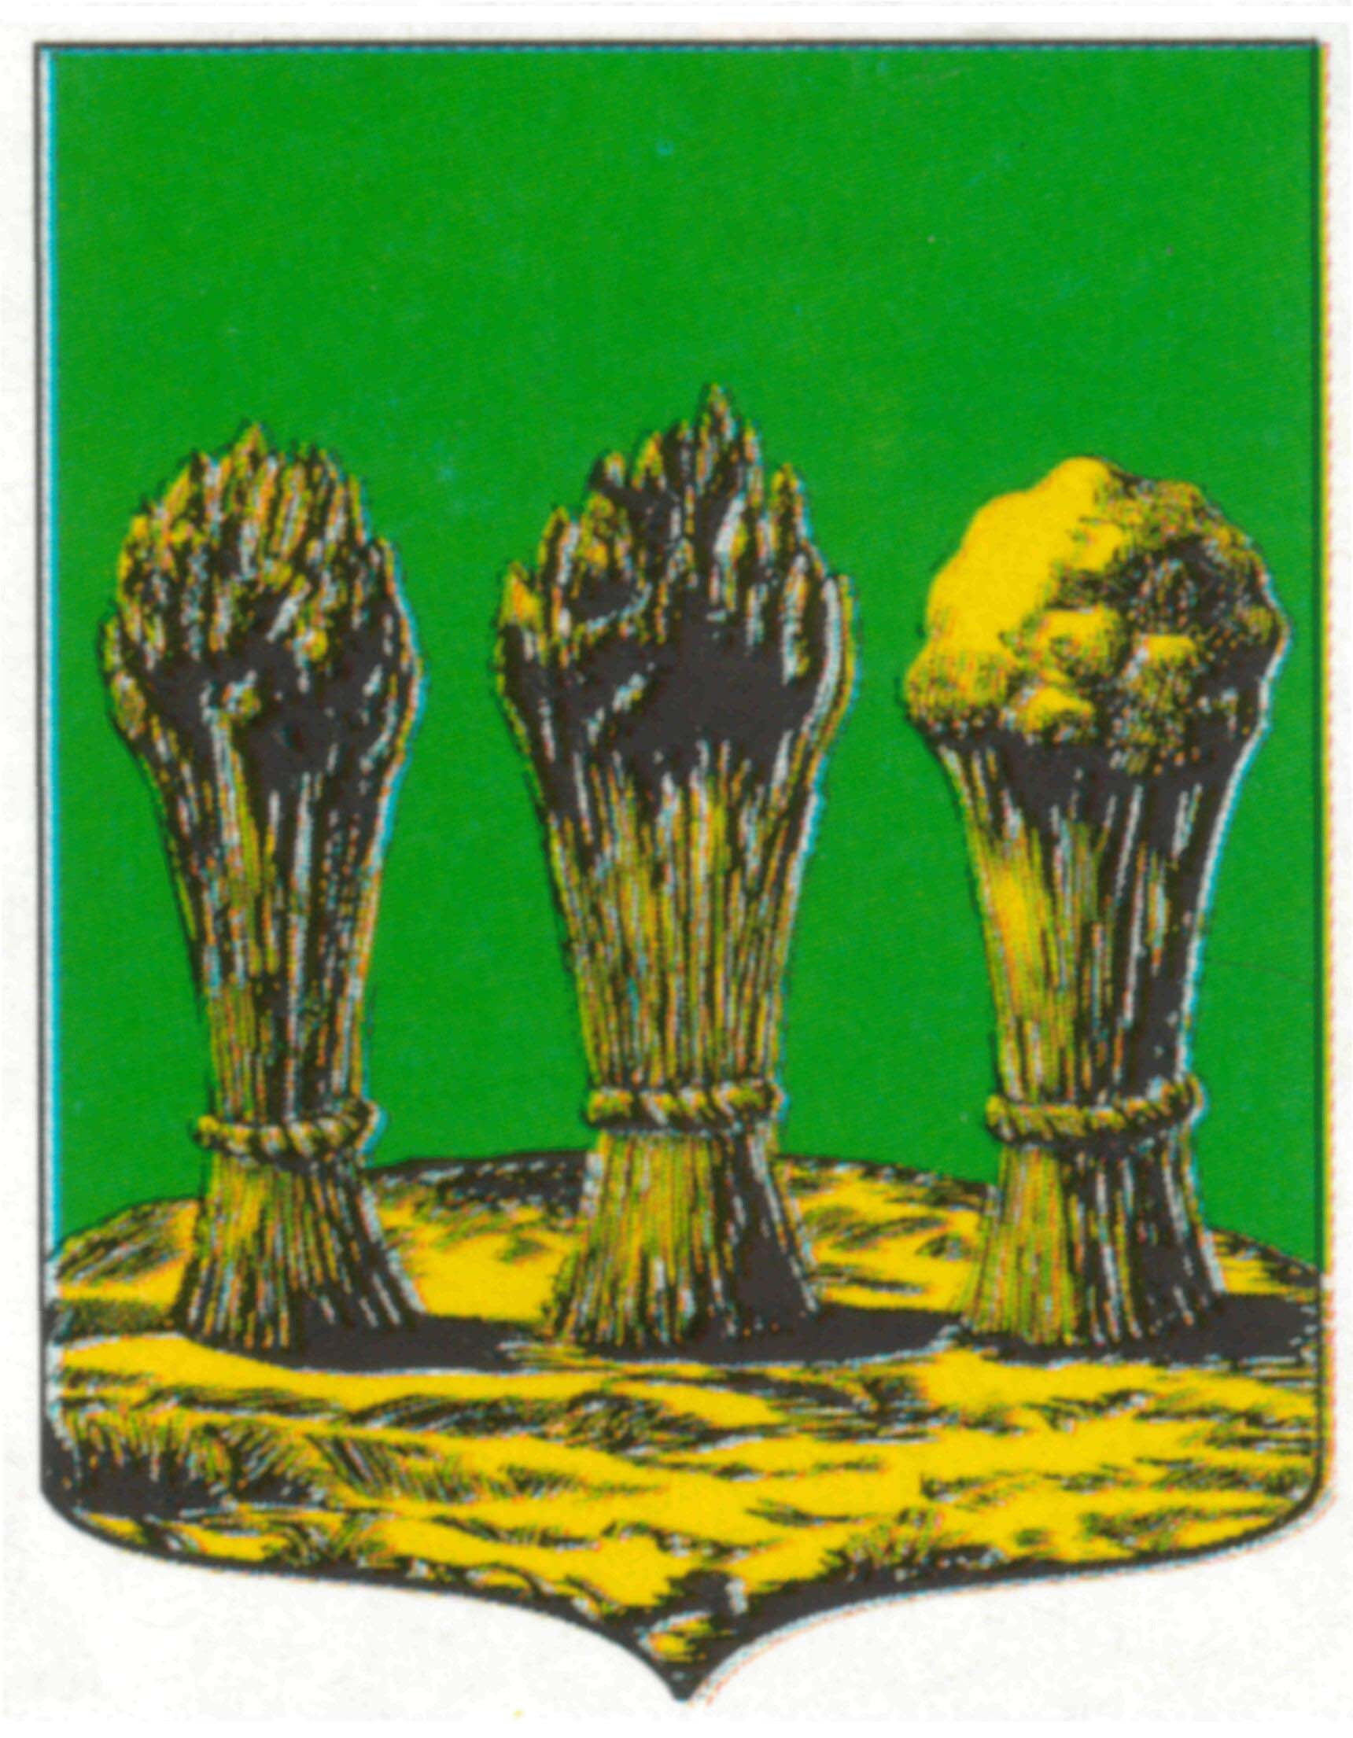
ПЕНЗЕНСКАЯ ОБЛАСТЬ

Герб Пензенской области
Герб Пензенской области представляет собой изображение на зеленом геральдическом щите с отношением ширины к высоте 8 : 9 трех золотых снопов, связанных червлеными лентами; щит увенчан короной и окружен золотыми дубовыми листьями, соединенными орденской лентой.
При исполнении герба применены две финифти (краски): зелень (зеленый) и червлень (красный), - и один металл: золото. Зелень символизирует надежду, радость, изобилие. Червлень символизирует храбрость, мужество, неустрашимость. Золото – символ богатства.
Установлены 2 формы герба Пензенской области:
1) парадная форма, описание которой дано выше, - большой герб Пензенской области;
2) основная форма, отличающаяся от парадной тем, что в ней отсутствует окружение из золотых дубовых листьев, соединенной орденской лентой, - малый герб Пензенской области.

Флаг Пензенской области
Флаг Пензенской области представляет собой прямоугольное полотнище, состоящее из одной вертикальной и одной горизонтальной полос: вертикальной – зеленого (травяного), горизонтальный – желтого (золотого) цветов. Отношение высоты флага к его длине 1:1,6. Ширина вертикальной полосы равна ¼ её высоты. По центру желтой (золотой) полосы с небольшим смещением вверх и влево к древку флага располагается символическое изображение Спаса Нерукотворного. Высота изображения равна 2/3 высоты флага. Общий цвет изображения – темно-золотой. Зеленый (травяной) цвет символизирует природу Пензенской области, её леса, а также поля, вечную жизнь и здоровье. Желтый (золотой) цвет символизирует плодородие, мудрость, знание, свет, перспективу. Символическое изображение Спаса Нерукотворного символизирует духовность, всеединство, национальное возрождение.

Историческая справка

I. Освоение и развитие Пензенского края
Пензенская губерния образована в 1801 году. Область в современных границах – 4 февраля 1939 года. Наиболее ранние следы деятельности человека на территории области относятся к эпохе неолита. Во времена бронзового века на пензенские земли пришли южные скотоводческие племена. На территории области жили также городецкие племена, которые занимались скотоводством, примитивным земледелием, охотой. Местными краеведами открыты и исследованы относящиеся к первому тысячелетию нашей эры селища и городища древней мордвы. В средние века с племенами мордвы соседствовали буртасы – тюркоязычное племя, родственное волжским булгарам. Во время господства Золотой Орды на торговых путях возникали подвластные золотоордынскому хану татарские княжества.
С 15 века происходит движение русского населения на обширные пространства Присурья, возникают русские поселения. Особенно усилился приток русских в 16 веке. После взятия Иваном Грозным Казани и падения Казанского Ханства в 1552 году земли нынешней Пензенской области вошли в состав Русского государства. К середине 17 века русские землепроходцы подошли к реке Пензе, где она впадает в реку Суру.
Здесь по Указу царя Алексея Михайловича в 1663 году был основан город Пенза, ныне административный центр Пензенской области.

II. Основные этапы развития и освоения Пензенского края
Дата | История развития | Заселение и развитие хозяйства
1  век н.э. |  | Коренные жители –мордва – мокша и буртасы (пришлые с юга) – расселились по территории области. Буртасы относились к воинственным племенам. Мордва занимались охотой и земледелием. Появились мастера: гончары, ювелиры, деревообработчики. Буртасы, осев на землях края, стали разводить скот: коров, овец, коз.
13 век | Нашествие монголо-татар. С образованием золотой орды территория Пензенского края вошла в северо-западный улус этой огромной державы. Столицей улуса был г. Мохша, а позже город Темников. | С юго-востока на территорию края стали проникать татары и монголы. Они уничтожили поселения буртасов. По историческим справкам именно буртасы дали начало пензенским татарам-мишарам. Мордва –мокша спасаясь от нашествия бежали на север и в леса по реке Ворона. Занимались землепашеством, скотоводством, охотой, бортничеством, рыболовством.
14 век | Некоторые населенные пункты переросли в города - например г. Мохша (современный Наровчат). Город был столицей улуса, чеканил свою монету, имел кирпичные строения, белокаменную мечеть, бани, водопровод. | Татарская знать (Кудашевы, Тенешевы, Янгалычевы) захватывала все новые и новые земли. Угоняли в плен местное население. Народы платили дань (ясак) пушниной, воском, медом, хлебом, скотом.
15 век | Золотая орда, раздираясь внутренними противоречиями, распалась на несколько ханств. Территория Пензенского края стала западной окраиной Казанского ханства. | Усилился грабеж и обнищание местного населения. Появление первых русских на данной территории. У крепнущего русского гоcударства местные жители искали защиты.
1552 год | Перестало существовать Казанское ханство. Пензенский край включен в Алаторский, Кадомский, Темниковский и Шацкие уезды Русского государства. | Русские и казаки появились здесь лишь в составе сторожевых отрядов и отрядов опричников. Заселение идет медленно. Численность местного населения резко сократилось. Постепенное восстановление заброшенного хозяйства.
16-17 века | С целью закрепления завоеванных земель строятся крепости и засечные черты. Первая черта Симбирская (от Нижнего Ломова на Симбирск); вторая - Сызранская ( от Сызрани через Пензу на Саранск). 1663 год основан город –крепость Пенза | Отпала опасность набегов. Русские и мордва привлекались на строительство засечных черт. Защищенные земли закреплялись «переведенцами» из других мест Русского государства. Из северных районов, соблюдая политику «чернополосицы» на новые земли переселили семьи чувашей, булгар-татар.
18 век | Вольная колонизация края – приезд на жительство немцев, разрешенный Екатериной 2. В 1780 году Пенза стала губернским центром, образовалась Пензенская губерния. | Расширение площади распахиваемых земель. Выращивание пшеницы, ячменя, овса, овощей. Занимаются разведением скота и птицы. Появляются первые промышленные производства по переработке сельскохозяйственной продукции, деревообработке и металлообработке.
19 век | Пензенская губерния имела меридионально-вытянутую форму, упирающуюся юго-западным углом (Чембарский уезд) в Саратовскую степь, а северо – западная её часть в лесную зону Среднерусской возвышенности (Краснослободский уезд). 1889-1900 годы ведется строительство Сызранско-Вяземской железной дороги. | Увеличивается численность населения. В промышленности уже существовали такие отрасли: как суконная, винокуренная, кожевенная, сахарная, писчебумажная, металлургическая, стекольная. Развивается сельское хозяйство. Выращивается конопля, зерновые, картофель, свекла.
20 век | При образовании Мордовской республики от территории Пензенской губернии была отсечена вся северная часть, а оставшаяся южная часть с г.Пензой была присоединена к бывшему Средневолжскому краю. В 1938 году Пензенский округ был присоединен к Тамбовской области. В 1939 году была сформирована территория самостоятельной Пензенской области в тех границах, которые существуют и теперь. Кроме этого в её состав вошли 11 районов Саратовской области и 3 района Тамбовской области. | В 80-90 годы резко возрос приток населения с Кавказа, Средней Азии (беженцы). Получила развитие промышленность: машиностроение, транспорт, пищевая, металлообработка, деревообработка. Область превратилась в индустриально-аграрный район.

III. Географическое положение и площадь территории
Пензенская область расположена в центральной части Русской равнины, в Среднем Поволжье на западном склоне Приволжской возвышенности, в бассейнах рек Суры, Мокши, Хопра. Она лежит в пределах умеренного географического пояса, на границе лесной и степной зон. Пензенская область входит в состав Приволжского федерального округа. На севере граничит с Рязанской областью и республикой Мордовия, на востоке – с Ульяновской областью, на юге – с Саратовской областью и на западе с Тамбовской областью. Имеет удобные железнодорожные и автомобильные связи с Центром, Уралом, Сибирью, что дает возможности для экономических и культурных связей области с другими экономическими районами страны и странами Зарубежья.
Географические координаты: с запада на восток - 42 в.д. – 47 в.д.; с севера на юг 54с.ш. – 52с.ш.
Территория вытянута с запада на восток на 330 км и с севера на юг – на 204 км.
Общая площадь области – 43,3 тыс.кв.км: 2,5 % территории занимают леса, 70% сельскохозяйственные угодья, 1% водные ресурсы, 2,1%дороги, 0,3% заболоченные участки, 4,1% прочие земли (расположены населенные пункты).

IV. Административный состав и население области
В настоящее время в области 28 административных районов, 10 городов, 16 поселков городского типа, более 1500 населенных пунктов.
Крупнейшими городами областного подчинения являются:
г. Пенза – 509 тыс. жителей,
г. Кузнецк – 100,9 тыс. жителей,
г. Заречный – 65 тыс. жителей.
г. Сердобск – 45,9 тыс. жителей,
г. Каменка - 43,9 тыс. жителей,
г. Нижний Ломов – 27,2 тыс. жителей.

Население Пензенской области

Динамика численности населения области
Демографическая ситуация в Пензенской области, прослеживаемая на протяжении нескольких десятилетий, зависит как от экологических, так и социально-экономических условий.
За последние 73 года численность населения заметно изменилась. В целом с 1926 по 1999 год она сократилась с 2001 до 1541,8 тыс. чел. (в 1,3 раза). Наибольший спад численности населения наблюдался с 1926 по 1939 год. За 13 лет население уменьшилось с 2001 до 1649 тыс. чел (в 1,21 раза). За последующие 20 лет (с 1939 по1959год)-до1508 тыс. чел. (в 1,09 раза). В дальнейшем численность населения почти стабилизировалась, так как с 1959 по 1979 год она сократилась только до 1503 тыс. чел. (в 1,003 раза).
В основе изменения численности населения области - естественный прирост (разница между количеством родившихся и умерших) и механическое движение населения (разница между количеством прибывших и числом выбывших). С 1926 по 1939 год снижение численности населения происходило при высоких показателях естественного прироста за счет механической убыли за пределы области. С 1939 по 1959 год механический отток уменьшился, но снизился и естественный прирост. В последующие годы эти процессы продолжались.
С 1939 по 1990 год рождаемость в области снизилась с 38,2 до 12,5%, смертность - с 20,3 до 12,1%. Показатели рождаемости имели более высокие темпы снижения (в 3,1 раза), чем показатели смертности (в 1,7 раза). В результате произошло сокращение естественного прироста с 17,9 до 0,4%. Несмотря на абсолютное снижение показателей естественного прироста, рождаемость превышала смертность. За указанный отрезок наблюдался естественный прирост населения.
Снижение рождаемости непосредственно связано с повышением уровня урбанизации территории (доля городского населения возросла с 11 % в 1926 г. до 64,2% в 1999 г.) и ростом числа крупных городов.
Снижение смертности - результат развития медицины и здравоохранения, повышения культурного уровня населения.
1991 год - переломный в демографической ситуации области. Период с 1991 по 1999 год характеризуется превышением числа умерших над числом родившихся. Коэффициент смертности увеличился с 12,0 до 16,2%, а рождаемости - снизился с 11,1 до 7,2%. В результате наблюдалась естественная убыль населения (естественный прирост стал отрицательным). Снижение рождаемости за этот период связано не с урбанизацией и механическим движением населения, а с ухудшением социально-экономических и экологических условий в связи с переходом на рыночные отношения. С этими причинами связано и повышение смертности
Численность населения

1926 год – 2001 тыс. чел.
1960 год – 1508 тыс. чел.
1989 год – 1544 тыс. чел.
1995 год – 1566 тыс. чел.
1999 год – 1541,8 тыс. чел.
2004 год – 1497 тыс. чел
2007 год – 1396,0 тыс. чел.

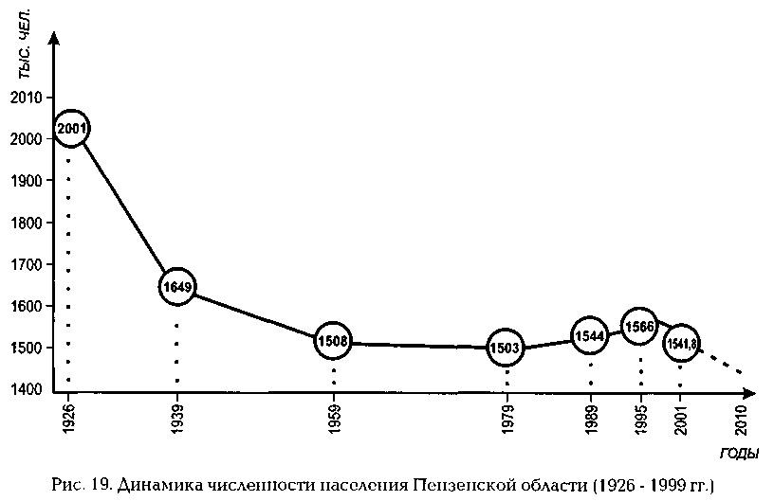
Динамика численности населения Пензенской области (1926 – 1999 гг.)

Естественное движение населения
Изменение численности населения зависит от величины естественного прироста (разница между числом родившихся, и числом умерших). Из статистических данных видно, что в Пензенской области происходит естественная убыль населения. В довоенный период область отличалась высоким естественным приростом населения. При этом высокая смертность наблюдалась из-за голода. После Великой Отечественной Войны естественный прирост снизился незначительно, но уменьшилась и смертность в результате развития медицины и здравоохранения, повышения социального и культурного уровня населения. Снижение рождаемости в 60 годах связано с тем, что в брак вступило уменьшенное количество людей, родившихся после войны и несмотря на сохранившийся перевес сельского населения над городским, происходит резкое снижение показателей (до 15,3%). Резкое падение рождаемости наблюдается в 90 годах в связи с экономической нестабильностью в стране. Как видим из таблицы, коэффициент естественного прироста уменьшается. В большинстве районов число умерших превышает число родившихся. В этот период возрастает безработица (в1994 году зарегистрировано 26433 безработных), снижаются доходы в семье, увеличивается психологическая нагрузка и уровень заболеваемости, 47% населения имели доход ниже прожиточного минимума.
Период | Рождаемость на 1000 жителей | Смертность на 1000 жителей | Естественный прирост
1939 год | 38,2 % | 20,3 % | 17,9 %
1950 год | 25,8 % | 8,9 % | 16,9 %
1960 год | 15,3 % | 8,2 % | 7,1 %
1990 год | 12,2 % | 12 % | 0,2 %
1994 год | 8,7 % | 16,1 % | -7,4 % (естественная убыль)
2007 год | 8,4 %
В настоящее время (2008 год) в Пензенской области проживает 788,5 тысяч женщин, что составляет 54,3% от всего населения области. По показателям 2007 года в Пензенской области родилось 12,2 тысяч детей. Из них мальчиков больше, чем девочек. Однако, до 25 летнего возраста, количество мужчин преобладают над количеством женщин. В трудоспособном возрасте соотношение уже примерно одинаковое, а женщин пенсионеров почти в 2 раза больше. Связано это с большим разрывом в продолжительности жизни. У мужчин в Пензенской области она составляет в среднем 61 год, у женщин - 74 года.
Доля лиц моложе трудоспособного возраста, у нас ниже (17,1%), чем по стране в целом (18,6%), а удельный вес пожилых людей, наоборот, выше. Вместе с тем в городах выше доля лиц трудоспособного возраста, чем на селе и, соответственно, ниже удельный вес лиц пенсионного возраста.
Масштабы миграции, как за пределы области, так и в ее пределах, с 1959 по 1990 год имели тенденцию к снижению. При этом число выбывших превышало число прибывших. С 1990 по 1999 год наблюдается обратный процесс: число прибывших в целом по области стало превышать число выбывших. Миграционный прирост населения достигнут, главным образом, за счет беженцев и вынужденных переселенцев из бывших союзных республик.

Прогнозирование демографической ситуации
Большой интерес представляет прогнозирование демографических процессов. Это определение количества людей, которые в ближайшем или отдаленном будущем станут главной производительной силой общества, а также и определение числа будущих потребителей материальных благ.
По оценкам специалистов, демографическая ситуация в области на период до 2010 года в целом сходна с общероссийской. Так, предполагается снижение численности населения в России с 1997 по 2010 год с 147,1 до 141,0 млн. человек. На территории области ожидается подобная картина динамики населения, причем и в первом, и во втором случаях среди основных причин сокращения численности будет низкая рождаемость и высокая смертность. Миграционный прирост в обоих случаях будет продолжаться, но он не сможет компенсировать естественную убыль. На фоне общего снижения ощущается более заметное уменьшение численности сельского населения, в сравнении с городским.
В 2008 году в Пензенской области прогнозируется некоторое увеличение числа родившихся, в результате демографической политики. Но по дальнейшим прогнозам уровень рождаемости начнет снижаться и в 2010 году составит 1,28%. Объясняется это разными причинами. Одна из причин заключается в том, что к концу 90-х годов в возрастную группу от 20 до 29 - 30 (детородный возраст) лет стали входить женщины, родившиеся в 70-х и начале 80-х годов, когда в области несколько повышалась рождаемость. Позже численность женщин этого возраста будет снижаться. По этой причине к 2005 году детей в возрасте до 15 лет было меньше, чем в 1997 г. (на 15,8%). К концу 2001 года наблюдалось снижение количества детей на 91 тыс. человек (29%).
К 2006 году увеличилось приблизительно (на 4,7%) количество людей трудоспособного возраста. С 2007 года в этой группе населения области началось постепенное снижение численности и к 2011 году должно быть приблизительно 875 тыс. человек, т. е. на уровне 1997 года. На увеличение численности населения в трудоспособном возрасте до 2006 г. будет влиять вступление в эту группу молодежи, родившейся в 80-е годы. Одновременно из этой группы будут выходить лица, рождение которых пришлось на годы Великой Отечественной войны (1941- 1945 гг.). В 2007 г. в трудоспособный возраст начали входить люди, родившиеся в первой половине 90-х годов, когда рождаемость начала резко снижаться, а выходить - лица, рожденные в послевоенные годы. Вследствие этого численность лиц трудоспособного возраста начала снижаться. Одновременно будет изменяться удельный вес группы старше трудоспособного возраста. Если выход из трудоспособного возраста лиц военных лет рождения привел в 2005 г. к снижению численности лиц в возрасте старше трудоспособного (с 23,7 до 22,7%), то к 2010 году, после вхождения в пенсионный возраст более многочисленных поколений послевоенных лет рождения, численность этой группы начнет расти (с 22,7 до 24,3%).

Удельный вес возрастных групп в общей численности населения Пензенской области, в %
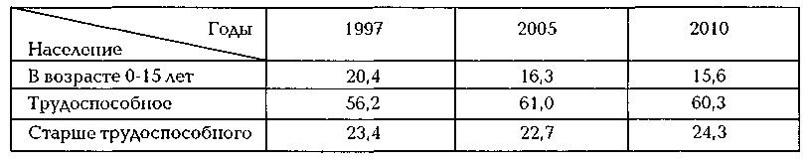
Демографическая политика, а в ее рамках управление демографическими процессами (динамика численности населения, нормализация половозрастной структуры по обеспечению естественного воспроизводства поколений, миграционной подвижности населения, а также изменений его общеобразовательной и профессиональной подготовки, роста культурного уровня, физического и духовного здоровья) включает стимулирование благоприятных для общества факторов и торможение нежелательных явлений.

На численность населения области большое значение оказывает механическое движение. Уменьшилась численность сельского населения. Из села люди стали переезжать в город (улучшить социальные условия, за получением образования, стабильным заработком) т.е. это связано с неодинаковыми условиями труда и жизни в городской и сельской местности. Еще до начала экономических реформ возрастная структура населения области из-за миграционного оттока изменилась в сторону повышении удельного веса пожилых людей, что оказало отрицательное влияние на величину естественного прироста.
Численность населения уменьшается за счет миграции за пределы области. Причем мигрирует население прежде всего в молодом возрасте, что влияет на сокращение рождаемости и обуславливает повышение доли лиц пожилого возраста. Процесс «старения» населения происходит более интенсивно, чем по стране в целом.

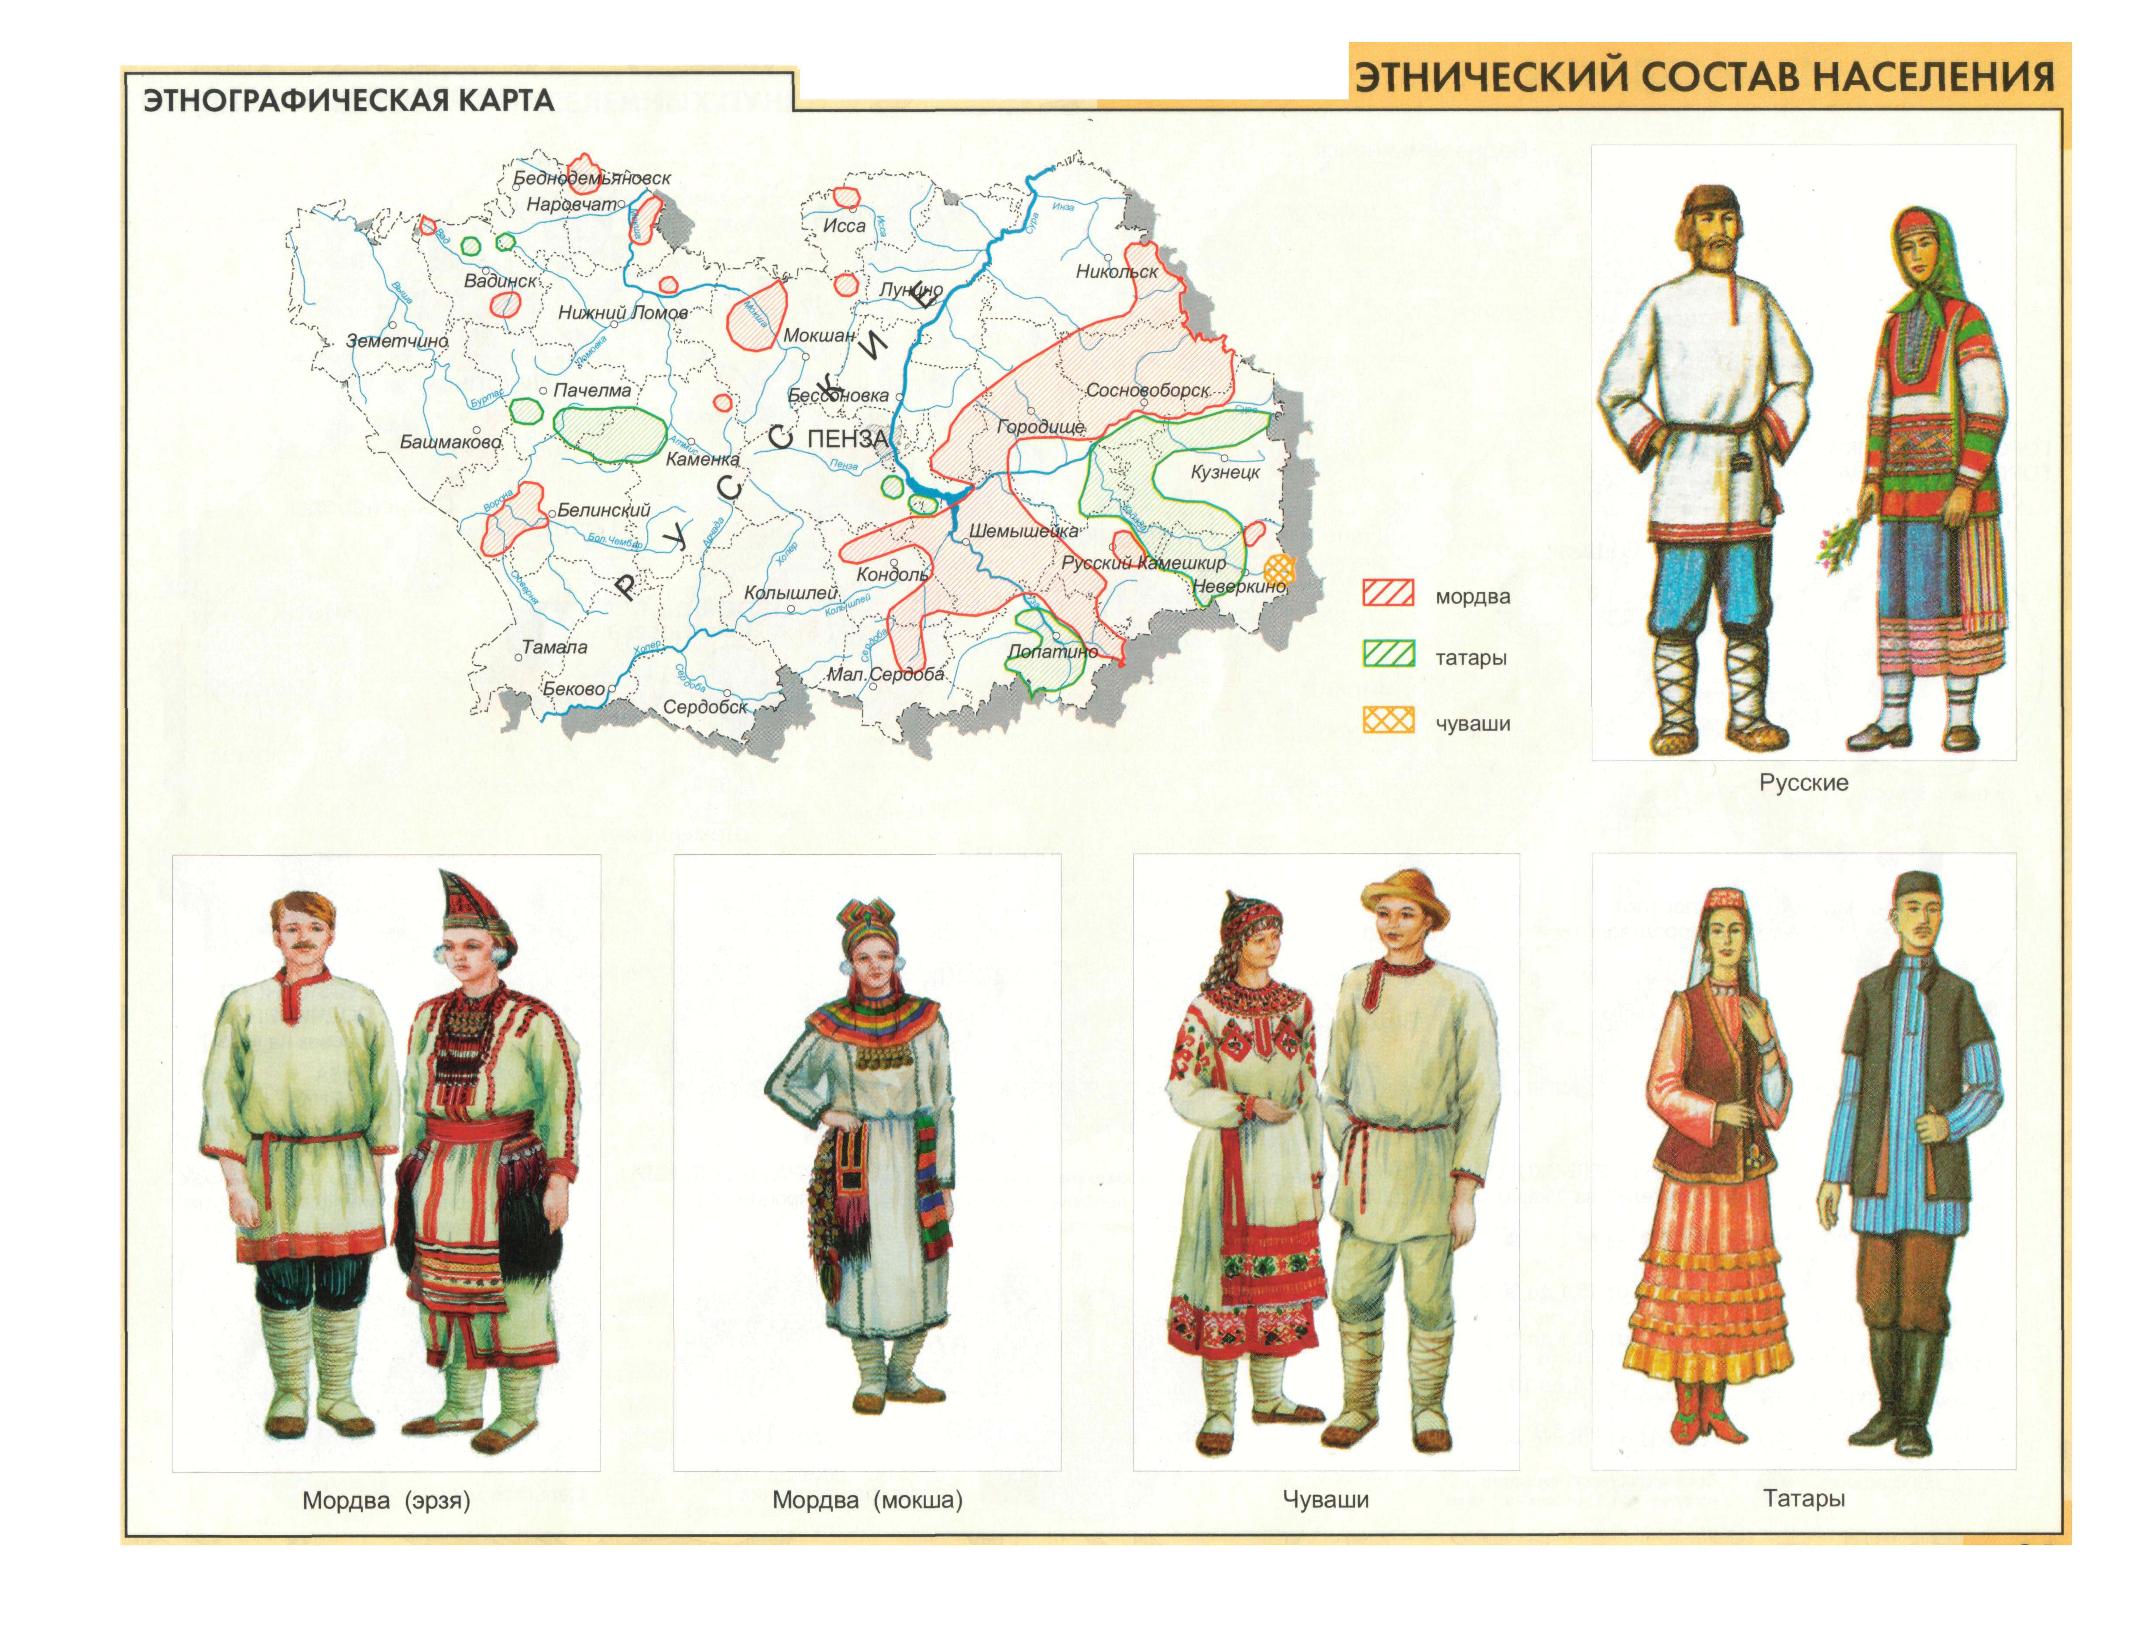
Структура населения
В области на сегодняшний день насчитывается 1452,2 человек, из которых на долю городского населения приходится -64,8%, сельского – 35,2%.
Плотность населения – 32,2 человека /кв.км. ( по данным 2006 года – 35,6 ч/км). Это почти в 3-4 раза больше чем в среднем по России 9 чел/ кв. км и 10 раз меньше чем в Московской области.
Несмотря на небольшие размеры территории и повсеместно благоприятные природные условия, население размещается неравномерно. Объясняется это концентрацией промышленных предприятий и городского населения в определенных местах. Различия в плотности составляют почти 25-кратную величину. Большая концентрация населения области (2000 г.) в урбанизированных Пензенском (334,2 чел./км²) и Кузнецком (67,1 чел./км²) районах. Минимальные показатели заселенности в южных аграрных районах (Лопатинском -12,6; Малосердобинском — 10,9 чел./км²). По плотности сельского населения лидирует Бессоновский район (37,4 чел./км²) Его население специализируется на трудоемких отраслях сельского хозяйства - возделывании лука и молочном скотоводстве. Минимальная плотность сельского населения — на северо-востоке области - в Никольском районе (6,0 чел./км²), Иссинском и Лунинском – до 7,5 ч/км, в Неверкинском 20 ч/км., где природные условия для ведения сельского хозяйства менее благоприятны.
Доля городского населения до 64,8%. Основные источники роста городского населения – миграция из села в город. В настоящее время Правительством области принята программа улучшающая социальную структуру села с целью создания благоприятных условий для поддержки молодежи в селе и сокращения миграции её из села в город.
Возрастная структура населения края (процентное соотношение лиц детского, трудоспособного и пожилого возрастов) существенным образом длилось 48,6%, а на долю лиц пожилого возраста (60 лет и старше) - 13,7%, то в 1989 г. - соответственно 27,6 и 18,3%. Снижение доли детей и молодых людей связано со снижением рождаемости, а повышение удельного веса пожилых людей - с уменьшением смертности в этой возрастной группе.
В 90-е годы в связи со снижением рождаемости, ростом смертности и естественной убыли населения доля детей и молодых возрастов (до 19 лет) снизилась до 25% (1999г.), а процент лиц пожилого возраста (60 лет и старше) повысился до 20,4%.
Процесс «старения» населения объясняется длительным периодом механического оттока людей, главным образом, в молодом возрасте, а в дальнейшем - и снижением рождаемости. Половой состав населения края, как и России в целом, характеризуется преобладанием женщин над мужчинами в старших возрастных группах. В молодых же группах доминируют мужчины. В связи с этим мужское население моложе женского
Трудовые ресурсы области в 1998 году составили 870,8 тыс. человек -56,5% от общей численности населения. Численность трудоспособного населения по отношению к 1939 году снизилась главным образом по причине оттока представителей молодого возраста. 90-е годы характеризуются пополнением трудовых ресурсов области за счет переселенцев.
По составу населения область многонациональна (более 70 национальностей):
- русские – 86,2% - мордва – 5,7% - татары – 5,4%
Русские преобладают в большинстве районов. В Шемышейском районе преобладает Мордовское население, а в Неверкинском – татарское. В Неверкинском районе проживает большая часть чувашей.

V. Природа области

Общая характеристика природных условий

1) Геологическое строение, тектоника и рельеф территории.
Пензенская область располагается на Европейской платформе и имеет кристаллический фундамент старше 1 миллиарда лет. Поверхность фундамента неровная. В восточной части области находится часть крупного подземного выпуклого поднятия – это Токмовский свод. В западной и юго-западной части поверхность фундамента опущена на глубину 2000 метров. Чередование опусканий и поднятий, происходивших вследствие тектонических процессов, обуславливало то трансгрессии (наступание), то регрессии (отступание) моря. На суше, в периоды отступания моря под влиянием внешних сил происходило разрушение горных пород и снос продуктов разрушения (песков, глин) текучими водами в низины. Таким путем в течении многих миллионов лет накапливались осадочные толщи – платформенный чехол. В толще осадочных пород обнаружены морские отложения девонского, каменноугольного, юрского, мелового и палеогенового периодов.
Немногочисленные обнажения юрских песков с прослоями глин есть на берегах рек Иссы, Шукши, Выши. Выход нижнемеловых песчаных отложений часто встречается в бассейнах рек Выши, Вад, Иссы. Во многих местах появляются на поверхности верхнемеловые мелоподобные мергели, песчаники, опоки (опока - кремнисто-глинистая осадочная порода).
В кайнозойскую эру, начавшуюся около 70 мл. лет назад, морем покрывалась лишь восточная часть области в палеогеновом периоде. Общая мощность палеогеновых опок, песчаников, песков не более 30-50 метров у западной границы их распространения, до 200 метров на востоке и юго-востоке области. Они перекрывают осадочные породы мелового периода.
В последний период кайнозойской эры на земле произошло огромное оледенение. Максимальное оледенение Русской равнины получило название Днепровского. Оно захватило западную часть территории области примерно до меридионального отрезка течения реки Суры. Ледник оставил после себя обломочный материал – морену. Остатки ее сохранились на водоразделах западной части области. Морена представляет собой суглинки с обломками каменных пород – валунов. Среди валунов есть местные горные породы, а также кристаллические породы: граниты, гнейсы, кварциты, доставленные ледником из Карелии и Кольского полуострова. Мощность моренных отложений невелика.
При таянии ледника стекающие воды оставляли маломощные крупнозернистые пески с мелкой галькой, которые встречаются в долинах рек западной части области.

2) Рельеф и полезные ископаемые.
Пензенская область занимает западный склон Приволжской возвышенности и восточную часть Окско-Донской низменности. Наиболее высокая и холмистая поверхность — Сурское плато, или Засурье. Здесь высота местности над уровнем моря достигает 270 – 300 м. Самое высокое место в области, а также в Среднем Поволжье – Сурская Шишка (320 м над уровнем моря), расположенная на восточной границе области. К западу от Суры есть две возвышенности: на севере – Сурско-Мокшанская, на юге – Керенско – Чембарская. Их высоты 270 – 290 м. Самые низкие территории - восточная часть Окско – Донской низменности и долины крупных рек (150 – 180 м над уровнем моря).

К западу от долины рек Сура и Ардым находилась краевая часть ледника в Днепровскую ледниковую эпоху Ледник был маломощным, существовал недолго и быстро распался на поля мертвого, неподвижного льда. Он не нанес значительных изменений рельефу территории.
Для рельефа области характерно большое количество оврагов и балок. Они занимают более 60 тыс. га. Овраги образуются в процессе периодического возникновения временных водотоков (полых, дождевых и др. вод) и разрастаются при неправильной обработке земли. Зачастую овраги перерезают грунтовые воды, что приводит к оскудению вод. Большое количество ила, песка выносится по оврагам и балкам в реки, озера, пруды, засоряя их и приводя к обмелению. Вот почему любые мероприятия, предотвращающие разрастание сети оврагов, имеют большое значение.
Пензенская область бедна ценными полезными ископаемыми. Полезные ископаемые связаны с породами осадочного чехла. Тем не менее, на территории области обнаружены месторождения: торфа (более 60), доломитов, мергелей, мела, песчаника, опоки, трепела, фосфоритов, песков глауконитовых, мореного дуба, пресных и минеральных подземных вод. В Нижнеломовском, Кондольсом и Кузнецком районах встречаются минеральные краски типа охры.

3) Климат.
Пензенская область расположена в умеренном климатическом поясе. Солнечного света достаточно много – примерно 1900 часов в году. Суммарная солнечная радиация в области составляет 100 ккал/см за год. Количество солнечного тепла зависит и от продолжительности часов солнечного сияния, изменяющегося в Пензенской области от 32 часов в декабре до 285 часов – в июле. Территория области получает за год только 60% прямой радиации. Сокращение ее происходит из-за облачности, которая зимой в 3 раза больше, чем летом. Солнечное тепло поглощается земной поверхностью не полностью. Значительная часть его отражается. Отражательная способность поверхности зависит от её цвета: свежевыпавший снег отражает до 95 %, чернозем до 15%, лес от 10 до 20% солнечной радиации. Территория области, согласно многолетним наблюдениям специалистов метеослужбы, погода отличается неустойчивостью, морозы бывают во все месяцы года, кроме июля и августа. Самые низкие температуры, отмеченные на равнинах, - минус 43° - 45°С; самые высокие — + 38°, +39°С. Настоящая зима со снегом начинается здесь с конца ноября – начала декабря, а лето длится с мая до середины сентября.
Климат ее находится под сильным влиянием Атлантики. Через территорию области осуществляется перенос воздуха в основном с запада на восток. Вхождение воздуха с Атлантики и Средиземного моря, сопровождающиеся циклонами, зимой вызывают потепление до оттепелей, низкую облачность, осадки. Летом эти воздушные массы понижают температуру.
Реже прорываются воздушные массы из Арктики или тропиков. При вторжении арктического воздуха зимой наступает антициклональная морозная, с низкой температурой, ясная погода; весной и осенью образуются заморозки, а летом становится прохладно и дождливо.
Тропический континентальный воздух бывает преимущественно летом. Он теплый, сухой, значительно запыленный. Эти антициклональные вторжения вызывают солнечную сухую и жаркую погоду с суховеями весной и летом.
Циклональное состояние атмосферы является причиной неустойчивой погоды. Среднегодовое количество осадков колеблется от 550 до 650 мм, из них от 240 до 300 мм приходится на теплый период года. Количество осадков, как правило, зависит от подстилающей поверхности. Движущийся воздух поднимается над возвышенностями, при этом усиливается конденсация находящегося в нем водяного пара и выпадают осадки. На каждые 100 м поднятия количество осадков возрастает на 13 - 14%. Увеличивается количество осадков над лесами, крупными населенными пунктами, так как над ними преобладают восходящие токи воздуха. Наибольшее количество осадков у нас выпадает в Засурье (около 650 мм). Большая часть осадков испаряется (около 500 мм), меньшая (приблизительно 100 мм) — стекает, формируя речную сеть. В связи с этим летний период в области характеризуется засушливостью, возрастающей в направлении с севера на юг. Дефицит увлажнения приводит к засухам, которые, по свидетельству специалистов, повторяются приблизительно через 4 года.

Результаты наблюдений за состоянием атмосферы в г. Кузнецк -12 за 2006 год
Наблюдения проводили учащиеся школы: Куликова Диана, Маликов Салават, Файзулина Маша, Будачев Сергей, Родькин Александр, Туртанова Юля, Павлова Екатерина.

Месяц | Продолж-сть  дня | Угол падения | Средняя темп. | Макс.  темп. | Мин.  темп. | Направ. ветров | Ясных  дней | Пасмур.  дней | Виды осадков
Январь | 7 ч 07-8ч34 | 19 | -12,4 С | 0 С | - 29 С | С-В | 8 | 20 | Дождь
Февраль | 8 ч 38-10ч37 | 28 | -9,6 С | +3 С | - 25 С | С-З | 12 | 6 | Снег
Март | 10 ч 42-13ч02 | 36 | +1,0 С | +10 С | - 6 С | Ю | 7 | 15 | Снег/дождь
Апрель | 13 ч 04-15ч15 | 43 | +6,2 С | +19 С | + 2 С | Ю-З | 11 | 10 | Дождь,
Май | 15 ч 19-17ч05 | 51 | +16 С | +22 С | + 4 С | Ю-З | 8 | 11 | Дождь
Июнь | 17 ч 05-17ч32 | 58 | +14 С | +21 С | + 7 С | С-З | 9 | 10 | Дождь
Июль | 17 ч 32-16ч08 | 50 | +17 С | +28 С | + 10 С | С-З | 4 | 16 | Дождь
Август | 16 ч 04-13ч55 | 42 | +15 С | +23 С | +9 С | З | 10 | 8 | Дождь
Сентябрь | 13 ч 51-11ч32 | 34 | +18,3 С | +30 С | +7 С | Ю-З | 9 | 15 | Дождь
Октябрь | 11 ч 32-9ч13 | 26 | +11,5 С | +17 С | +3 С | С-З | 3 | 12 | Дождь
Ноябрь | 9 ч 13-7ч27 | 18 | +3,8 С | +12 С | - 9 С | С-З | 1 | 7 | Дождь/снег
Декабрь | 7 ч 27-7ч06 | 16 | + 1,2 С | +8 С | - 4 С | З | 10 | 10 | Дождь/снег
год |  |  | +6,9 С
Выводы: На нашей территории наблюдалось прохладное лето. Средние месячные температуры отличались от многолетних в июне на 3 С , в июле – на 2 С ниже, в августе на 3 С ниже нормы. Причиной данного снижения явились воздушные массы с Атлантического океана, которые принесли много осадков в виде дождя.
Зима была теплее. Средние месячные температуры были чуть выше нормы: в январе на 1 , в феврале на 3, в декабре на 10. Наблюдалась аномально теплая зима в конце года.

4) Воды.
Реки. В области насчитывается более 300 рек, каждая длиною более 5 км. Крупнейшие из них – Сура, Мокша, Хопер, Ворона, Выша. Речная сеть Пензенской области принадлежит бассейнам Волги и Дона. Водораздел проходит по Керенско-Чембарской возвышенности. Питаются реки талыми снеговыми, дождевыми и грунтовыми водами. Преобладает снеговое питание. Весной реки разливаются на 30-35 дней на севере и 20-25 дней на юге. За период весеннего половодья через реки проходит 60% годового объема стока. Наименьший сток наблюдается летом и зимой. В конце ноября – начале декабря на реках образуется ледяной покров, который держится до первой декада апреля. Ледоход на реках длится 3-5 дней, а на Суре и Хопре 8-9 дней. У рек наблюдается зимняя и летняя межень. Во время межени зимой реки пополняются грунтовыми водами, а летом грунтовыми водами и осадками.
Сура - крупнейшая река области, правый приток Волги. Она берет начало на возвышенности Сурская Шишка в Ульяновской области. В Пензенской области Сура имеет протяженность 350 км и площадь бассейна 20 тыс. кв. км. Около 30% бассейна покрыта лесом. Лес уменьшает поверхностный сток, увеличивает количество грунтовых вод. В питании Суры 60% составляют снеговые воды, 15% - дождевые и 25% - грунтовые. Русло реки извилистое. Основная масса стока у Суры приходится на весну. У города Пенза средний расход воды в апреле почти в 20 раз больше январского. На Суре сооружена платина в пределах города, у ТЭЦ 1, которая образовала водохранилище шириной 250 метров и глубиной 6-8 метров. Выше по течению было создано Сурское водохранилище. Его объем 500 млн. куб метров воды. Площадь 110 квадратных километров, а максимальная глубина 15 метров. В бассейне Суры, в пределах области насчитывается более 100 рек и 1000 мелких речушек. Крупнейшими притоками Суры являются Уза, Кадада, Айва, Пенза.
Мокша. Мокша – правый приток Суры. В области находится верхнее течение реки протяженностью 15 км. Русло реки извилистое, течение медленное. Ширина русла в межень в среднем около 20 метров. Площадь водосбора 8000 кв. км. До Мокшана река течет по степной местности, за Мокшаном, ниже по течению растет широколиственный лес. В весеннее половодье уровень воды в реке поднимается на 3 метра.
Главные притоки Мокши – Атмис (128 км), Ломовка (74 км), Вад (длина в пределах области 60 километров).
Хопер. Река Хопер – приток Дона, начинается из родников на Керенско – Чембарской возвышенности, близ села Кучки Пензенского района. Длина реки в области 180 км, площадь водосбора 8960 кв. км. Река извилистая, течение спокойное. Лесов в бассейне Хопра мало. Русло неширокое – 10-15 км. в межень, в половодье – до 100 метров. Водность реки очень резко колеблется: в половодье она в сотни раз больше, чем в межень. Резкие колебания расходов Хопра в течении года объясняются тем, что притоки, питающие его, - степные реки, которые пересыхают летом, а весной наполняются водой. Крупнейшие притоки Хопра – Сердоба, Арчада, Колышлей.
Озера. В поймах рек распространены небольшие озера – так называемые старицы. В основном, они наполняются водой в весенний период. Летом их размеры зависят от осадков и ряда других факторов. Прудов больше, чем озер. Они создаются в балках, оврагах, на мелких реках.

5) Почвы.
Область расположена в основном в лесостепной зоне. На территории Пензенской области имеются различные типы черноземов, темно-серые и серые разновидности почв, речные почвы. Черноземы занимают 50,6% площади области под степными участками, серые лесные почвы 34,7% под лесами, почвы речных долин и прочие — более 12,1 %. В Пензенской области воднорастворимые соединения частично вымыты (выщелочены) водой, поэтому такие черноземы называют выщелоченными. Они имеют различный механический состав, но преобладают суглинистые и глинистые черноземы. Черноземы характеризуются высоким плодородием.
За последние годы отмечается сильное обеднение гумусом земель сельхозугодий. Потери гумуса за 21 год составили 21 тонну, или 1 тонну в год с 1 гектара земли. Основной причиной этого является снижение поступления питательных веществ в почву. Так, с 1991 года в связи с уменьшением количества вносимых удобрений (иногда в 70 раз) баланс поступления и выноса питательных веществ с урожаем стал отрицательным.
Большая расчлененность области овражно-балочной и гидрографической сетью, ливневой характер выпадения осадков, а также нарушения агротехники при обработке привели к развитию в больших масштабах водной эрозии, образованию новых оврагов. Этому способствует и то обстоятельство, что 80 % пахотных земель расположено на склонах свыше 1 градуса.

VI. Формирование флоры и фауны родного края

1) Формирование флоры.
Флора нашей области сравнительно молода. Еще в меловом периоде (около 70 млн. лет назад) территория современной Пензенской области была затоплена морем. Позднее, в третичное время, в связи с поднятием морского дна стала сушей в начале западная, а затем и восточная ее части. В то время, около 30 миллионов лет назад, на Русской равнине господствовали хвойные и листопадные леса с участием многих теплолюбивых видов, в том числе и вечнозеленых деревьев. На юге они сменялись более сухой зоной травяных равнин. К концу третичного периода в связи с похолоданием теплолюбивые виды деревьев и трав заменялись более холодостойкими, многие из которых представлены в современной флоре. Судя по ископаемым остаткам, на территории нашей области обитали благородный олень, лось, кабан. В бассейне Волги в то время были обычными мамонт, шерстистый носорог, северный олень, лошадь, степная пеструшка. Нередкими являются и находки костей сайгака, осла. Иными словами, фауна была представлена как лесными, так и степными видами.
В последний миллион лет (четвертичный период) климат неоднократно изменялся. При похолодании мощные ледники, распространявшиеся с севера на юг, покрывали огромные пространства суши на тысячи и десятки тысяч лет. Все живое под покровом льда погибло. Потепление климата вызывало таяние ледников. Сохранившиеся вне ледников растения заселяли освобождающуюся ото льда сушу. В одно из оледенений (днепровское) ледник покрывал западную часть области до р. Суры и полностью уничтожил растительность этого региона. В восточной части, где не было сплошного оледенения, смогли выжить только холодостойкие виды растений. Но, на Приволжской возвышенности, в это время сохранилась часть растений предшествовавшего периода - сосна обыкновенная, ель европейская, березы, тополь, ивы. Возможно, сохранились и более теплолюбивые широколиственные деревья - дуб черенчатый, липа мелколистная, вязы гладкий и шершавый, а также сопутствующие им растения подлеска и травянистого яруса.
В период потепления климата и таяния ледников (10-12 тысяч лет назад) территория области заселялась растениями, сохранившимися в удаленных от ледника местах - на Приволжской возвышенности, в Южной Сибири, на юге Русской равнины, в Средней Европе и других местах. Пионерами заселения были нетребовательные к теплу и плодородию почв березы бородавчатая и пушистая, сосна обыкновенная, осина, ивы, которые образовывали небольшие участки леса - колки, перемежавшиеся с обширными пространствами травянистой растительности. Позднее сюда переселились дуб, липа, ясень и другие широколиственные деревья, образуя вначале смешанные, а затем и чистые насаждения. К югу от лесостепной зоны постоянно располагалась зона сухих степей, протянувшаяся от Карпат до Северного Казахстана и гор Южной Сибири. Колебания климатических условий в послеледниковый период приводили к неоднократным изменениям в составе и размещении лесов, лугов и степей, что вызвало гибель одних видов и подселение других из смежных регионов.
Все виды растений, произрастающие в Пензенской области, имеют ареалы, выходящие за пределы ее территории. У большого числа видов центральные части ареалов находятся в зоне хвойных лесов Евразии. Хотя эта зона расположена значительно севернее территории области, но периферийные части ареалов видов этой зоны доходят до нее. К ним относятся такие повсеместно распространенные виды, как сосна обыкновенная, березы бородавчатая и пушистая, осина, рябина обыкновенная, а также редкие: ель европейская, можжевельник обыкновенный. Под пологом сосновых и тенистых лиственных лесов рассеянно растут типичные для тайги кустарнички и травы - брусника, черника, зимолюбка зонтичная, грушанка круглолистная, плауны, папоротники, хвощи и другие виды. Большое число болотных и луговых трав области также являются общими с зоной хвойных лесов. Эти виды в период влажного и прохладного климата (около 2 тысяч лет назад) были широко распространены на территории области, но, в связи с последующим потеплением и возрастанием сухости климата, отодвинулись к северу, уступив более теплолюбивым видам. В отдельных местах с низким плодородием почв и высоким увлажнением (низины, моховые болота) сохранились островки таежных видов.
Большая группа видов Пензенской флоры имеет ареалы, расположенные в зоне широколиственных лесов. Перед оледенением этот тип растительности был распространен на обширных равнинах Средней и Восточной Европы и заходил на юг Западной Сибири. Во время оледенений представители этой теплолюбивой флоры сохранились в южной Европе и Средиземноморье, на черноморском побережье Кавказа и, наиболее холодостойкие из них, на возвышенностях Восточной Европы и в горах Южной Сибири. Основной поток переселенцев на Русскую равнину шел в послеледниковое время с запада в периоды с теплым и влажным климатом, который способствовал распространению теплолюбивых видов. Переселению теплолюбивых древесных видов с юга препятствовала зона сухих степей, установившаяся в широтном направлении от северных берегов Черного моря до юга Западной Сибири. По-видимому, липа, встречающаяся в Западной Сибири, является остатком флоры широколиственных лесов, сохранившихся в горах Алтая с доледникового времени. При переселении широколиственные деревья сопровождали характерные для них растения подлеска и травянистого яруса, о которых говорилось выше.
В степях, остепненных лугах и лесах области широко представлены виды причерноморских, южносибирских и североказахстанских степей. Представителями этих регионов являются дерновинные злаки - ковыли перистый, волосатик и узколистный, типчак, овсяница овечья, овсец пустынный; корневищные злаки - костер береговой, мятлик узколистный, полевица виноградниковая; разнотравье - адонис весенний, лабазник обыкновенный, клевер горный, гвоздика Андржевского, шалфей степной, коровяк фиолетовый, девясил шершавый, мытник Кауфмана; степные кустарники - ракитник русский, миндаль низкий, вишня степная; полукустарник - эфедра двуколосковая. Некоторые степные виды имеют ареалы, простирающиеся от Средиземноморья и южной Европы на западе до горных районов Южной Сибири, Средней и Центральной Азии на востоке. Большое сходство флоры Пензенской области с другими регионами Европы и Азии указывает на широкий обмен видами между ними в прошлом.

Растительный покров. Естественный растительный покров занимает 36% поверхности. В том числе леса - 20%, луга - 9%, степи - 6%, растительность кустарников, болот, водоемов -1%. Зональными типами растительности являются широколиственные леса и луговые степи. Граница смены леса степью совпадает с границей смены одних геологических отложений другими. Небольшая по площади северо-западная часть области представляет переход смешанных лесов к широколиственным, а юго-западная часть принадлежит зоне настоящих степей.
Тесная взаимосвязь растительности с другими факторами природной среды позволяет выделить на территории Пензенской области 5 геоботанических районов:
- Вадо-Вышенский низменный лесной район.
- Вороно-Хоперский низменно-возвышенный степной район.
- Сурско-Мокшанский возвышенный лесостепной район.
- Засурский возвышенный лесной район.
- Кададинско-Узинский увалисто-холмистый лесостепной район.
Лесные ресурсы. Общая площадь земель Пензенской области, покрытых лесом и кустарниковой растительностью (по данным на 2000 год), составляет 1049,3 тыс. га. При этом площадь земель лесного фонда составляет 963,9 тыс. га, или 22,2% территории области. Леса, относящиеся к Гослесфонду, занимают 859,5 тыс. га.
По основным лесообразующим породам леса распределяются следующим образом:
- хвойные — 253,1 тыс. га;
- твердолиственные — 171,2 тыс. га;
- мягколиственные — 373,1 тыс. га.
Общий запас древесины в лесах области равен приблизительно 133 млн. м³. В настоящее время более 1/4 лесов области — это искусственные лесонасаждения.
В последние 50 лет наблюдалась тенденция к увеличению площади лесов, занятых хвойными породами и березой. В то же время площади, занятые дубовыми насаждениями, за этот период сократились на 93 тыс. га.
2) Формирование фауны в послеледниковый период шло параллельно с формированием флоры и аналогично ей. Так, все виды наших рукокрылых , сонь - выходцы из западной Европы. Они пришли вместе с широколиственными лесами. Лось, белка, глухарь - обитатели тайги — проникли в основном с запада Сибири, с Урала. Степная пеструшка, серый хомячок - жители азиатских степей и полупустынь - проникли к нам с юга и юго-востока. Современная фауна области сформирована видами, широко распространенными и в других природных зонах, имеющими широкие ареалы. У многих видов животных, как и у растений, центры ареалов (зона оптимальных условий) расположены за пределами Пензенской, в то время как северные или южные, западные или восточные границы ареалов многих животных проходят через территорию нашей области.

VII. Особо охраняемые природные территории

1) Приволжская лесостепь.
В настоящее время признано, что создание экологически благоприятной обстановки для жизни человека и сохранения всего регионального биоразнообразия возможно при условии, если площадь особо охраняемых природных территорий составляет не менее трех процентов всей территории. Доля охраняемых в области экосистем значительно меньше установленной нормы. Сеть их представлена в области заповедником «Приволжская лесостепь» и более чем семьюдесятью памятниками природы (см. приложение 2). Характеристика заповедника приведена ниже, а краткое описание наиболее интересных в ботаническом отношении памятников природы дано в разделе, посвященном растительности лесов, степей, болот.
Пензенский государственный заповедник «Приволжская лесостепь» официально организован в 1989 году. Однако его историю следует вести с 1919 года, когда по инициативе Пензенского общества любителей природы (ПОЛЕ) и личном участии И. И. Спрыгина был учрежден первый заповедник «Попереченская степь» (100 га). В 1924 году в управление пензенских заповедников вошли еще два интересных объекта: «Сосновый бор» (300 га) и «Сфагновое болото» (100 га). На следующий год к ним присоединились «Арбековский лесостепной заповедник» (180 га), «Белокаменский парк» (47 га). После включения в Пензенский заповедник Жигулевского в 1927 году он стал называться Средне-Волжским.
В 1930 году заповедник включал уже 11 участков, в том числе и Кунчеровскую степь. Заповедник неоднократно подвергался реорганизации. Переименованный в 1935 году в «Куйбышевский», он просуществовал до 1951 года. Позже Жигулевский заповедник был восстановлен, а пензенские участки остались без охраны. В 1965 году Попереченская и Кунчеровская степи получили статус памятников природы. А Островцовский участок, названный так позже, и вовсе был забыт. И только в 1982 году он также был объявлен памятником природы под названием «Дикий сад».
В настоящее время заповедник «Приволжская лесостепь» состоит из пяти участков, три из которых включают степную растительность: «Попереченский», «Кунчеровский» и «Островцовский» и два-только лесную: «Верховье реки Суры» и «Борок». Общая площадь заповедника 8326 га. Наиболее изучен степной компонент лесостепи.
К настоящему времени остаются практически неизученными лесные отделения заповедника. Лесной участок «Верховье р. Суры» (6339 га) находится в Кузнецком районе на границе с Ульяновской областью. Леса довольно разнообразны в типологическом отношении и имеют достаточно хорошую сохранность. Лесной участок «Борок» (399 га) располагается в Неверкинском районе. На нем представлены, в основном, сосновые леса.
Животный мир заповедных территорий области стал предметом специальных исследований с 1993 года. В настоящее время производится инвентаризация и составление списков млекопитающих, птиц, рептилий, амфибий, насекомых.
Помимо глубокого изучения флоры и фауны, структуры и динамики сообществ, перед заповедником стоит задача разработки мер по сохранению биоразнообразия уникальных экосистем лесостепи и расширения территории за счет включения в его состав зональных широколиственных лесов.

2) Попереченская степь.
Попереченская степь (252 га) находится в 4 км к югу от села Поперечное в Пензенском районе и частично в Каменском районе. Она стала известна благодаря И. И. Спрыгину (1900), который впервые побывал в степи в 1899 году.
Попереченская степь располагается на водоразделе между рекой Хопер и его притоком - рекой Арчада. В центре степи имеется западина «Агапов куст», прежде занятая осиновым колком. Северо-западная часть степи до западины представляет собой древнюю залежь, остальная часть - вероятнее всего целина.
В Попереченской степи встречается более 300 видов сосудистых растений. Здесь отмечены такие редкие для Пензенской области виды, как астра ромашковидная, Черноголовка крупноцветковая, шпажник черепитчатый, а также занесенный в Красную книгу РСФСР (1988) рябчик русский и 4 вида ковылей: перистый, опушеннолистный, красивейший и Залесского.
На момент создания заповедника растительность представляла собой типичную черноземную луговую степь, травяной и кустарниковый варианты. В травостое господствовало красочное лугово-степное разнотравье (подмаренник настоящий, земляника зеленая, лабазник обыкновенный, тысячелистник обыкновенный и шалфей луговой) с преобладанием на его фоне чаще ковыля перистого, реже овсяницы валисской (типчака), ковыля узколистного и костреца берегового. Кроме того, здесь имелись участки кустарниковой луговой степи с присутствием ракитника русского. В последнее время на заповедной территории широкое распространение получили остепненные луга с доминированием мезофитных корневищных злаков - вейника наземного и костреца безостого. Также происходит закустаривание и даже залесение степей. Так, по склонам балок развиваются заросли степных кустарников из миндаля низкого, вишни кустарниковой, сливы колючей (терна) и розы майской, а на днище одной из балок формируется осиновый колок.

3) Кунчеровская лесостепь
Кунчеровская лесостепь (984 га) находится в Неверкинском (699 га) и Камешкирском (37 га) районах. Она располагается в 4 км к северу от села Старый Чирчим, окружена дубравой с примесью сосны, в северной части которой имеется осоковое болото. Впервые эту степь еще в 1884 году обнаружил И. И. Спрыгин (1896), будучи студентом Казанского университета.
Кунчеровская лесостепь раскинулась в левобережье реки Кадада - притока реки Сура. Она занимает высокий ровный водораздел и склоны южной и юго-восточной экспозиции. На долю целины приходится не более 190 га. В центре степи имеется небольшой дубовый колок с участием березы, от которого берет начало небольшая ложбина, пересекающая степь.
В Кунчеровской лесостепи около 200 видов сосудистых растений. Среди них имеются редкие для Пензенской области виды: астрагал разноцветный, козелец мягкий, минуарция щетинковая, льнянка дроколистная, сирения стручковая и другие, а также занесенные в Красную книгу РСФСР (1988) рябчик русский, ковыли перистый и опушеннолистный. Здесь не только встречается, но и может доминировать в сообществе реликтовый вид - овсец пустынный. Растительность представляет собой песчаный вариант луговой степи. Преобладают ассоциации с доминированием дерновинных злаков: ковыля узколистного, овсеца пустынного, реже костреца берегового. Лугово-степное разнотравье также довольно разнообразно (подмаренник настоящий, лабазник обыкновенный и другие), но особенно обилен прострел раскрытый (сон-трава), который весной создает лиловый аспект степи. По склонам южной экспозиции развиваются наиболее ксерофильные варианты степей с доминированием ковыля днепровского, овсяницы палесской и типчака. Из разнотравья заметную роль играет лапчатка песчаная и другие псаммофиты (цмин песчаный, василек сумской, наголоватка васильковая, гвоздика песчаная и другие).
В последнее время здесь также получают распространение остепненные луга с доминированием вейника наземного, что связано с режимом охраны степи. Более того, повсеместно наблюдается подрост сосны, что отражает современный процесс ее залесения. Здесь встречаются практически все степные кустарники, но их роль в растительном покрове еще невелика.

4) Островцовская лесостепь.
Островцовская лесостепь (352 га) находится в 1 км к западу от села Островцы (Круча) в Колышлейском районе. Ее первое описание было сделано Б. А. Келлером (1903), который посетил ее в 1901 г. Островцовская лесостепь расположена в правобережье Хопра. Она занимает водораздел и склоны балки «Скрипицынский овраг». На ее территории имеются разновозрастные залежи. Целина составляет примерно 150 га. Флора участка, исключая балку, насчитывает более 300 видов сосудистых растений. Встречаются редкие для Пензенской области виды: кринитария мохнатая, зорька обыкновенная, люцерна румынская и другие, а также занесенные в Красную книгу РСФСР (1988) ковыли перистый и опушеннолистный.
Островцовская лесостепь представляет собой сложный комплекс степной, луговой, кустарниковой и лесной растительности. Наиболее ценными являются кустарниковые луговые степи, которые в России практически не сохранились. Здесь можно наблюдать естественные переходы от степи к лесу, что позволяет судить об основных закономерностях формирования лесостепи как ландшафта. Открытые пространства заняты типичными травяными луговыми степями с некоторым преобладанием на фоне красочного разнотравья (подмаренник настоящий, шалфей степной, лабазник обыкновенный и другие) злаков: чаще - ковыля узколистного, реже – костреца берегового. На фоне луговых степей развиваются лесо-опушечные комплексы, имеющие довольно сложную структуру. Вокруг небольших по площади высокорослых осиновых лесов формируются низкорослые леса из клена татарского и черемухи обыкновенной. Они, в свою очередь, окружены высокорослыми кустарниками — жестером слабительным, бересклетом бородавчатым, калиной обыкновенной — и четко оконтурены поясом из терна. Далее следуют заросли степных кустарников: вишни кустарниковой, миндаля низкого, ракитника русского, спиреи городчатой, розы майской. Через них осуществляется переход сначала к кустарниковым степям с участием тех же кустарников, а потом к открытой травяной степи. Такая структура водораздельной растительности Островцовской лесостепи является отражением длительного процесса залесения степи, который нередко нарушался вмешательством человека. По склонам южной экспозиции развиваются небольшие по площади ассоциации наиболее ксерофильных степей с доминированием дерновинных злаков - ковыля волосатика (тырсы) и ковыля узколистного. По днищу основной балки развиваются заболоченные леса и луга.
В условиях абсолютно заповедного режима происходит мезофилизация степи. Этот процесс проявляется в замене луговых степей остепненными лугами, а также в появлении и распространении кустарников и даже деревьев - в залесении степи. В ходе таких смен растительность теряет красочность, становится более монотонной и приобретает клоново-зарослевый пятнистый характер.
Основная причина отмеченных явлений заключается в накоплении значительной толщи «степного войлока», который существенно изменяет гидротермический режим припочвенного слоя степного фитоценоза. Кроме того, «степной войлок» препятствует семенному возобновлению мезоксерофильных видов, в том числе и дерновинных злаков (ковылей и др.). Напротив, значительное развитие получают корневищные ксероме-зофильные злаки (вейник наземный и др.), которые распространяются вегетативным способом. Эти явления характерны, в первую очередь, для участков с нарушенными зооценозами.

VIII. Экономический потенциал и промышленность Пензенской области

1) История развития хозяйства.
18 век. С усилением притока населения начало развиваться сельское хозяйство: распахиваются черноземные степи, разводится скот. Возникают кустарные промыслы по обработке древесины, железа, кожи, шерсти. Основу экономики составляло сельское хозяйство, но оно отличалось низкой товарностью. Даже городское население было занято сельским хозяйством. Товарообмен проходил по р. Сура – единственной в этот период транспортной артерии.
19 век. Отмена крепостного права ускорила развитие хозяйства. С постройкой железных дорог развивается обработка железа, спиртовая промышленность, производство бумажных, шерстяных и льняных тканей. Но Пензенская область оставалась аграрной.
20 век. Выгодное экономико-географическое положение области, обеспеченность трудовыми ресурсами и квалифицированными кадрами позволило развиваться экономике Пензенской области. Успешно развивается железнодорожный транспорт, автомобильный, трубопроводный, воздушный. Получила развитие и промышленность. В области производились: прядильные машины, картофелесажалки, часы, велосипеды, кожаная обувь, одежда, приборы. Широко развивались отрасли ВПК и химическое машиностроение. В сельском хозяйстве преобладало растениеводство. Выращивалась пшеница, рожь, гречиха, овес, ячмень, конопля. Из технических культур – сахарная свекла, подсолнечник, лён.
20-21 век. Сильно изменилось хозяйство области в период перестройки. Развал производства и сельского хозяйства, нарушены экономические связи с предприятиями и другими регионами бывшего СССР.
В настоящее время Пензенская область имеет промышленно-аграрный профиль.

2) Общий обзор развития хозяйства.
Особенности развития промышленности области связаны со следующими условиями:
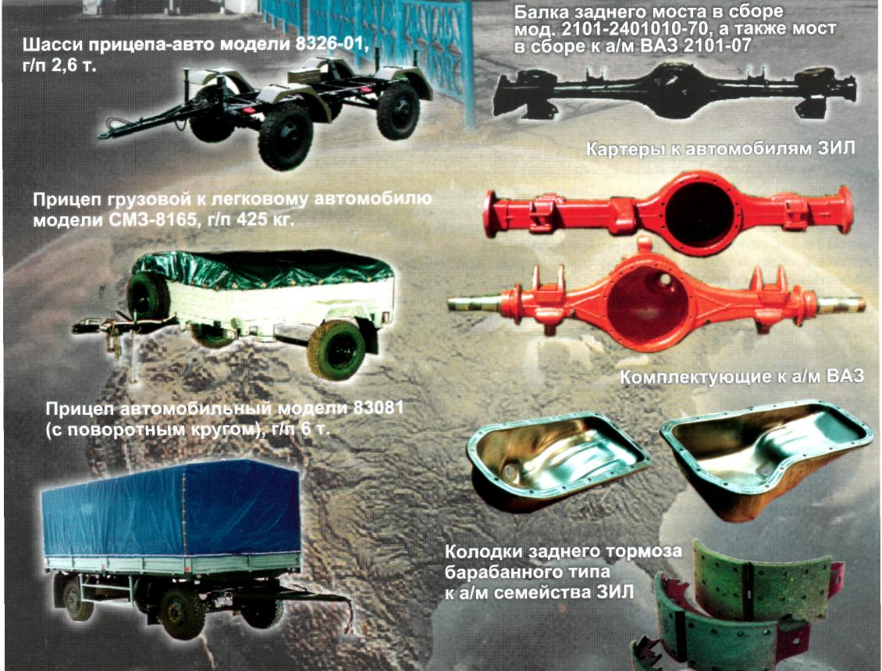
1. Положение области на стыке крупных экономических районов: Центрального, Волго-Вятского, Центрально-Черноземного, Поволжского.
2. Её территорию пересекают железнодорожные магистрали, связывающие область с Москвой, Нижним Новгородом, Казанью, Новороссийском, Челябинском, Екатеринбургом. Транспортно – географическое положение области очень выгодно. Оно позволяет получить сырье и топливо из различных районов страны, облегчает экономические связи.
3.Обеспеченностью трудовыми ресурсами и квалифицированными кадрами, что особенно важно для машиностроения – сложной и трудоемкой отрасли промышленности.

В структуре промышленности области преобладают машиностроение. На долю промышленности приходится около трети валового национального продукта, на долю сельского хозяйства и обрабатывающей промышленности – пятая часть валового регионального продукта. Область является третьей в России по величине производства спирта и ликероводочных изделий. Более 2% в общем объеме в России занимает пензенское молоко, мясо и яйца. Область располагает огромным промышленным потенциалом. Наибольший удельный вес продукции от её общего объема приходится на предприятия машиностроения и приборостроения (29%), пищевой промышленности (26%), электроэнергетики -17%. Предприятия легкой промышленности выпускают 4,5 % объема производства, лесная, деревообрабатывающая и целлюлозно-бумажная промышленность 7%, промышленность строительных материалов -2%. География внешнеторговых отношений области включает в себя более 50 стран дальнего зарубежья и 10 стран СНГ.

3) Промышленность Пензенской области.

а) Добывающая промышленность.
Пензенская область не входит в число регионов России с высокоразвитой добывающей промышленностью. Она бедна ценными полезными ископаемыми. Тем не менее, на территории области имеются месторождения ряда твердых полезных ископаемых, которые используются или могут быть использованы в строительной отрасли в качестве минеральных удобрений в сельском хозяйстве, как техническое сырье в промышленности. На территории области обнаружены месторождения: торфа, доломитов, мергелей, мела, песчаника, опоки, трепела, фосфоритов, песков глауконитовых, минеральной краски, мореного дуба, пресных и минеральных подземных вод. На базе имеющихся семи месторождений минеральных и минерально-лечебных подземных вод функционируют санатории им. Володарского, Нива, Хопровские зори, Березовая роща, Полесье, Нижне-Липовский, Надежда, ПО ЗИФ.
На территории области широко используются для хозяйственно-питьевых и производственных целей пресные подземные воды. Более 900 хозяйств и предприятий различных форм собственности имеют эксплуатационные скважины. Они извлекают 200 тыс. м³ в сутки пресных подземных вод, однако на участках с утвержденными запасами только 45,6 тыс. м³ в сутки.

Динамика объемов добычи твердых полезных ископаемых и нефти
Виды сырья | 1994 | 1995 | 1996 | 1997 | 1998 | 1999 | 2000
Глины кирпичные, тыс. м³ | 270 | 297 | 286 | 279 | 301 | 307 | 426
Глины керамзитовые, тыс. м³ | 19 | 10 | 12 | 8 | 4 | 7 | 31
Пески строительные, тыс. м³ | 684 | 636 | 451 | 362 | 364 | 566 | -
Пески формовочные, тыс. т | 64 | - | 58 | 64 | 33 | 54 | 63
Камни строительные, тыс. м³ | 223 | 145 | 114 | 194 | 156 | 312 | 563
Известняки на известь, тыс. т | - | - | - | - | 35 | 35 | 42
Нефть, тыс. т | 20 | 14 | 6 | 3 | 11 | 12 | -

б) Виды продукции, производимой в Пензенской области.
Продукция | Центры производств
Машиностроительный комплекс
1.Авиатренажеры для экипажей самолетов и вертолетов | г.Пенза. Научно-производственное объединение «Эра»
2.Производство электра–и радиоаппаратуры, аппаратуры конфедециальной связи. | г.Пенза. Производственное объединение «Электроприбор»
3.Производство радиоэлектронного оборудования и приборов | г.Пенза. Научно-производственное объединение «Рубин», «Радиозавод»  г.Кузнецк «Завод радиоприборов»
4.Производство трубопроводной аппаратуры | г.Пенза. «Арматурный завод» и «Пезтяжпромарматура»
5.Производство велосипедов, инвалидных колясок, газотопливной аппаратуры для автомобилей | г.Пенза. «Завод имени Фрунзе»
6.Производство автотехники для хранения и перевозки жидких материалов | Бессоновский район. р.п.Грабово
6.Производство комплектующих изделий к автомашинам «ЗИЛ» и «ВАЗ» | г.Сердобск. «Машиностроительный завод АМО ЗИЛ»
7.Производство дизелей, дизельгенераторов, турбокомпрессоров, дизельэлектроагрегата | г.Пенза. «Пенздизельмаш»
8.Производство устройств сбора и обработки информации, оборудование для АЭС и ГЭС. | г.Пенза. Завод «Электромеханика»
9.Производство электронной аппаратуры для путей сообщения | г.Пенза. «Завод точных приборов»
10.Производство компрессоров и холодильного оборудования, газозаправочных компрессорных модулей. | г.Пенза. «Пензкомпрессормаш»
11.Производство водокольцевых компрессоров, вакуумных насосов, поршневых компрессоров | Районный поселок Бессоновка
12.Производство ламп для транспортных средств и бытовых приборов | г.Сердобск. «Электроламповый завод», г.Нижний Ломов «Электромеханический завод»
13.Производство электронных средств охраны объектов, систем сбора и отображения информации (камеры наблюдения) | г.Заречный
14.Производство медицинского и прачечного оборудования | г.Пенза «Автомедтехника»
15.Производство оборудования для химической, нефтегазовой, металлургической и пищевой промышленности, модульные АЭС | г.Пенза «Пензхиммаш», г.Кузнецк «Кузполимермаш»
Легкая промышленность
1.Производство кожгалантерейных изделий | г.Пенза Производственно-торговая фирма «Пекоф»
2.Производство одежды и швейных изделий | г.Пенза «Швейная фабрика имени Клары Цеткин» и г.Кузнецк «Кузнецкая одежда»
3.Производство игрушек | г.Пенза «Фабрика игрушек»
4.Производство обуви | г.Кузнецк «Кузнецкобувь»
5.Производство драпа и трикотажных тканей | г.Сурск Городищенского района «Сурская мануфактура»,  поселок Золотаревка пензенского района «Коллективноетворчество»,  «Пензенская трикотажная фабрика».
Деревообрабатывающая и бумажная промышленность
1.Деревообработка, изготовление мебели | г.Пенза «Фотон»
2.Производство корпусной и мягкой мебели | г.Кузнецк «Кузнецкмебель»
3. Производство обоев и бумаги | г.Пенза «Маяк»
4.Производство пианино и мебели | г.Пенза «Клавир Фабрик Хофманн»
5.Производство спичек | г.Нижний Ломов «Факел»
6.Производство корпусной мебели и мебели для кухни | г.Городище «Дубровчанка»
7. Производство фанеры | г.Нижний Ломов «Власть труда»
Химическая промышленность
1.Производство: а)Противогрибковых антибиотиков (леворин и нистатин); б) Сердечно-сосудистые средства –рибоксин; в) Ферменты – инсулин, лидаза, панкреатин;  г) Витамины | г.Пенза «Биосинтез»
2.производство линолиума, изделий из полиэтилена, посуды | Поселок Колышлей, завод «Метапласт»
Стекольная промышленность
1.Производство оптического стекла и изделий из хрусталя | г.Никольск, завод «Красный Гигант»
Электроэнегретика
1.Производство и передача тепловой электрической энергии | г.Пенза «Пензэнерго»
2.Аварийно-ремонтные машины для тепловых сетей и котельных, передвижные лаборатории | г.Пенза «Пензенские электрические сети»
3.Наладка, ремонт, обслуживание тепловых сетей и систем горячего теплоснабжения. Выработка тепловой электроэнергии. | г.Пенза «Пензенские тепловые сети» и ТЭЦ-1 «Пензэнерго»
Научно-Исследовательские Институты
1.Производство радиоаппаратуры и радиоэлементов | г.Пенза. «НИИ электромеханических приборов»
2.Производство измерительных систем, датчиковой аппаратуры | г.Пенза. «НИИ физических измерений»
3.Производство КИА для АЭС | г.Пенза «НИИ Контрольприбор»
4.Разработка средств связи | г.Пенза НИИ ПНИЭИ

4) Агропромышленный комплекс.
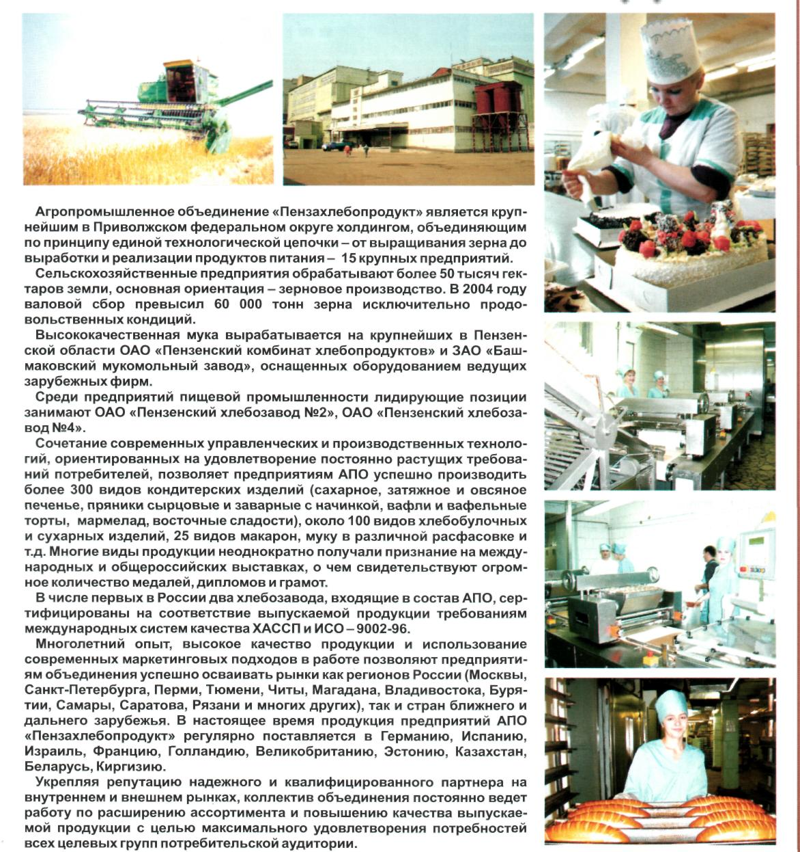
Земельные ресурсы
Большой вес в хозяйстве имеет агропромышленный комплекс. В настоящее время в аграрном секторе изменились организационная структура и форма собственности. Он включает 487 сельскохозяйственного предприятия, 2019 крестьянских хозяйства, 241 тыс. семей занимаются садоводством и огородничеством.

Общая площадь используемых в сельскохозяйственном производстве земель (сельхозугодий) – 26812 гектаров, основная часть их выщелоченные или оподзоленные черноземы, из которых типичных черноземов всего 6,7%. По данным комитета по земельным ресурсам и землеустройству Пензенской области земельный фонд области в 2000 году составлял 4335 тыс. га.
В структуре земельного фонда принято выделять следующие категории земель: земли сельскохозяйственного назначения, земли населенных пунктов, земли промышленности, транспорта, связи, радио, телевидения, обороны, земли особо охраняемых территорий, земли лесного фонда, земли водного фонда, земли запаса. На территории Пензенской области земли сельскохозяйственного назначения составляют 3029,2 тыс. га, земли населенных пунктов — 222,8 тыс. га, земли промышленности, транспорта, связи, радио, телевидения, обороны — 42,9 тыс. га, земли особо охраняемых территорий — 8,7 тыс. га, земли лесного фонда — 963,9 тыс. га, земли водного фонда — 14,6 тыс. га, земли запаса — 53,1 тыс. га.
Земельный фонд также делится по принадлежности земель к тем или иным типам земельных угодий - сельскохозяйственным, лесам и кустарникам, болотам, землям под водой, землям под дорогами, улицами и площадями, застроенным землям, нарушенным землям, т. е. на землях одной категории могут находиться различные типы земельных угодий. В области сельскохозяйственные угодья составляют 3047,6 тыс. га, леса и кустарники — 1049,3 тыс. га, болота — 13,5тыс. га, земли под водой — 41,7тыс. га, земли под дорогами, улицами и площадями — 91,6 тыс. га, застроенные территории —53,0 тыс. га, нарушенные земли — 37,6 тыс. га.
В течение последних пяти лет прослеживается тенденция к сокращению площади орошаемых земель сельскохозяйственного назначения, некоторое увеличение земель населенных пунктов (на этих землях расположены 28 городских и рабочих поселков общей площадью 56,4 тыс. га и 1509 населенных пунктов общей площадью 165,5 тыс. га) и земель промышленности, транспорта, связи, радио, телевидения, обороны; заметно увеличились площади земель лесного фонда, которые сегодня составляют около 22 % территории области.
По данным ЗПИП «Волгогипрозем» в области 524,5 тыс. га сельхозугодий подвергнуто водной эрозии, в том числе: пашни — 336,9 тыс. га, сенокосов — 8,4 тыс. га, пастбищ — 158,7 тыс. га. Эрозионные почвы занимают площадь 886,4 тыс. га (33,7%), в том числе пашни — 879 тыс. га (20,5%) и сенокосы — 7,4 тыс. га.
В сельском хозяйстве Пензенской области выделяют полеводство и животноводство. В полеводстве преобладает производство зерновых и технических культур. Из общей площади посева во всех категория хозяйств зерновые занимают 60%, технические 6,2%, картофель и бахчевые 3,8%. Выращивается пшеница, рожь, ячмень, овес, просо, гречиха, сахарная свекла, подсолнечник, конопля, лук, картофель. Возделываются и кормовые культуры – кукуруза, клевер.
Большое значение в сельском хозяйстве имеет животноводство мясомолочного направления. Создан значительный производственный потенциал по производству мяса птицы, свинины , говядины в специализированных хозяйствах.
В обеспечении продовольствием значительно возросла доля личных подсобных хозяйств (фермерских), где выращивается более 50 % продукции сельского хозяйства. В пензенской области производится 2% от российского объема яиц, мяса, молока и зерна. Валовая продукция сельского хозяйства области в российском объеме составляет 1,5%.
Пищевая промышленность имеет мощности по переработке около 8 тысяч тонн сахарной свеклы в сутки, по производству 30 миллионов банок плодоовощных консервов в год, 30 тысяч тонн кондитерских изделий, более 3 миллионов литров безалкагольноых газированных напитков тольк5о в городе Пензе.
С 1993 года в Пензе работает дрожжевой завод. По своему технологическому оснащению и качеству продукции он лучший в Российской Федерации и не уступает зарубежным предприятиям.

IX. Проблемы природопользования

ЭКОЛОГИЧЕСКАЯ СИТУАЦИЯ В ОБЛАСТИ

1) Антропогенный фактор и его влияние на экосистемы
В настоящее время антропогенное воздействие на подсистемы биосферы столь масштабно, что выявление чисто «естественных» экологических особенностей территорий становится все более и более проблематичным. Эффекты антропогенных воздействий сегодня обнаруживаются в состояниях практически всех экологических компонентов, в том числе и климатического. В большей степени они определяются особенностями размещения производительных сил, а также характером и интенсивностью природопользования в регионе.
Большинство естественных экосистем в процессе антропогенного влияния потеряли свою исходную (естественную) устойчивость и в той или иной степени приобрели черты искусственных. Эта проблема актуальна, например, для экосистем малых рек, у которых изменена самоочищающаяся способность, или для современных агроландшафтов, которые расположены на месте бывших лесов и степей.
На территории Пензенской области сформировался промышленно-аграрный тип хозяйства, осуществляемый приблизительно 20 тысячами хозяйствующих субъектов. В настоящее время промышленность представлена такими отраслями, как энергетика и теплоэнергетика, машиностроение, оборонная, деревообрабатывающая, микробиологическая, пищевая, легкая, а также транспортом, жилищно-коммунальным хозяйством и производством строительных материалов. Ряд отраслей промышленности ныне переживает экономический кризис. В первую очередь, это относится к оборонной, легкой промышленности, машиностроению, производству строительных материалов. За годы экономических реформ падение объема производства в промышленности составило более 50%.
В сельском хозяйстве удельный вес растениеводства в настоящее время выше удельного веса животноводства.
Промышленное производство сосредоточено в основном в городах: Пензе, Кузнецке, Сердобске, Никольске, Каменке, Нижнем Ломове и др. Сельскохозяйственное производство территориально распределено в соответствии с почвенно-географическими особенностями. Распаханность территории области составляет более 60%. Большая часть населенных пунктов сельского типа сконцентрирована в поймах рек и не оборудована системами канализации с очистными сооружениями хозяйственно-бытовых стоков. При планировке городов и райцентров области экологические ограничения учитывались недостаточно, поэтому сегодня в ряде городов и прочих населенных пунктах жилые массивы оказались в санитарно-защитных зонах предприятий и водоохранных зонах водоемов. Значительное негативное воздействие на окружающую природную среду оказывает автотранспорт. Сегодня на территории области зарегистрировано около 198,9 единиц автотранспорта и 82,2 единицы мототранспортных средств. Протяженность дорог с твердым покрытием составляет 5,8 тыс. км при плотности 13,6 км. на 1000 км² площади области. Протяженность железных дорог составляет около 830 км.

2) Загрязнение почв.
Загрязнение почв неизбежно происходит вследствие оседания и вымывания загрязняющих веществ из атмосферного воздуха, сбросов сточных вод, использования химикатов в сельском хозяйстве и другими путями.
В 1992 году сотрудниками института прикладной географии (г. Москва) была проведена оценка загрязнения почвы тяжелыми металлами. К сожалению, пробы почв были взяты только в пределах города Пенза обследованы 117 пунктов на содержание свинца, меди, цинка, ртути, хрома, кадмия, марганца, ванадия. Поскольку наша область входит в число пострадавших от аварии на Чернобыльской АЭС, выяснялось состояние почвы на предмет радиоактивного загрязнения.
Результаты исследований свидетельствуют о том, что почвы и воздушная среда на многих территориях перенасыщены свинцом. Содержание его в окружающей среде в ряде случаев превышено в сравнении с фоновым значением в 13 - 17 раз. Основные районы загрязнения - трасса железной дороги и центральная часть города. Источники поступления свинца в почву, воздух и воду - выхлопные газы автотранспорта, выбрасываемые населением свинецсодержащие батарейки, аккумуляторы, отходы лакокрасочного производства. В организм свинец, в основном, поступает ингаляционным путем (через органы дыхания). Имеются данные относительно корреляции между уровнем свинца в крови и коэффициентом интеллекта у детей. Исследования показывают, что у жителей равнинных, низменных участков города (центр, долина Суры) накопление свинца в организме в 1,7 раза выше, чем у обитателей холмов, возвышенных участков города.
Наиболее заметными признаками отравления свинцом является сухость слизистой оболочки полости рта; язык, глотка окрашены в белый цвет; на деснах появляется темная полоса. У детей даже при небольших содержаниях свинца в крови отмечаются задержка умственного развития, снижение слуха, повышение давления.
Периферийные участки Пензы (Веселовка, Ахуны, Подлесный, Сосновка) отличаются повышенным содержанием кадмия (ПДК -0,1 мг/м³). Специфика кадмия и его соединений заключается в способности накапливаться в организме и вызывать нарушения в деятельности разных систем органов. Хроническая интоксикация выражается в постоянных болях в суставах, головной боли, головокружении. Человек становится раздражительным. Наблюдаются изменения в работе сердечной мышцы.
По содержанию ртути обнаружены зоны с превышением ПДК в 1,5 - 5,5 раза. Это, в первую очередь, центральная часть города и две зоны Северного района: Шуист - Согласие и Ахуны - Сосновка. Отмечен участок с превышением ПДК по ртути в 2,8 раза по улице Терновского. Ртуть - обычный компонент промышленных отходов. Может поступать в окружающую среду и в результате нарушений рельефа, например, разломов в земной коре.
Цинк и его соединения в почве города и области распределены неравномерно. Больших превышений ПДК (0,5 мг/м) не отмечено. Тем не менее, в центральных районах крупных населенных пунктов возможно его присутствие в несколько завышенных количествах. Так, в центре Пензы отмечается превышение ПДК по цинку в 1,7 раза. Зачастую цинк входит в состав соединений, используемых в повседневной жизни человека, в медицине, сельском хозяйстве, в производстве белил, стекла и т. д. При поступлении в организм в повышенных количествах цинк может оказывать нейротоксическое действие - нарушать работу центральной нервной системы. Отравление цинком возможно и при длительном хранении пищи в оцинкованной посуде.
Содержание хрома в почвах, в основном, не выше ПДК, хотя встречаются локально даже 6-кратные его превышения. Это садовые участки в черте города. Признаки хронической интоксикации хромом - аллергические дерматиты на коже рук, лица, шеи; воспалительные процессы в органах дыхания, конъюнктивиты и в целом ослабление иммунной системы.
Так же локально встречаются зоны с повышенным содержанием меди, марганца, ванадия. Накопление соединений этих элементов в организме приводит к общей утомляемости, развитию сердечно-сосудистых заболеваний, снижению памяти.
Мощным источником загрязнения почв является автотранспорт. По экспертным оценкам, почвы на расстоянии до 200 м от полотна автодорог (с высокой интенсивностью движения автотранспорта) загрязнены свинцом.
Основными источниками загрязнения земель нефтепродуктами являются предприятия, занимающиеся их хранением и снабжением ими потребителей: нефтебазы, АЗС. По данным Комитета природных ресурсов, по Пензенской области содержание нефтепродуктов на различных глубинах на территориях таких объектов колеблется от полного их отсутствия до 31 272 мг на 1 кг грунта. Наиболее загрязненным объектом является НПС «Ростовка», «Дружба», ЛПДС «Пенза», где содержание нефтепродуктов в грунте колеблется от 18 696 до 31 272 мг/кг грунта.
Для Пензенской области актуальна проблема загрязнения почв на местах прежнего уничтожения химического оружия (правобережье Сурского водохранилища).

3) Лесные ресурсы.
Общий запас древесины в лесах области равен приблизительно 133 млн. м³. В настоящее время более 1/4 лесов области — это искусственные лесонасаждения.
В последние 50 лет наблюдалась тенденция к увеличению площади лесов, занятых хвойными породами и березой. В то же время площади, занятые дубовыми насаждениями, за этот период сократились на 93 тыс. га.
Значительным фактором, оказывающим негативное влияние на леса, являются лесные пожары, большинство из которых происходит по вине человека.

Площадь леса, уничтоженного лесными пожарами, га.
Годы | 1990 | 1991 | 1992 | 1993 | 1994 | 1995 | 1996 | 1997 | 1998 | 1999 | 2000
Площадь | 3 | 62 | 46 | 37 | 403 | 107 | 831 | 109 | 177 | 8 | 4,3
В последние годы наши леса подвергаются нашествию опасного вредителя — непарного шелкопряда, способного причинить значительный вред лесной растительности, вплоть до полной гибели деревьев на больших участках. В очагах его распространения наблюдается массовое уничтожение листьев на деревьях не только дуба, но и березы, липы, осины. С появлением в лесах непарного шелкопряда лесхозами осуществляются меры борьбы с вредителем по специально разработанным проектам. Благодаря этому численность вредителя в очагах ежегодно снижается до хозяйственно безопасного уровня.

4) Загрязнение атмосферного воздуха.
В атмосферный воздух над нашей областью выбрасывается более 300 видов учитываемых загрязняющих веществ. Многие их них на организм человека оказывают токсическое воздействие. Так, например, оксид углерода (угарный газ) поступает в организм через органы дыхания. При этом в крови образуется и накапливается карбоксигемоглобин, который не способен связывать кислород. Развивается кислородное голодание. В первую очередь, страдают клетки головного мозга, что приводит к появлению судорог и развитию психозов. Углеводороды (метан, пропан, этилен и др.) попадают в организм, как через органы дыхания, так и через кожу. Все они обладают нейротропным действием, а также способны вызывать появление злокачественных опухолей. Нитрогазы (смесь оксидов азота) проникают через дыхательные пути. При этом в легких и бронхах возникают воспалительные процессы, переходящие в трахеобронхит и острую пневмонию. Сероводород оказывает нейротоксическое и местное раздражающее действие, вызывая кашель, насморк, резь в глазах, головную боль, рвоту и даже судороги. Взвешенные частицы - сажа, зола, пыль разного происхождения во многих случаях токсичны для человека. Чаще они попадают в легкие с вдыхаемым воздухом. Задерживаясь в легочной ткани, эти твердые частицы вызывают ее раздражение. В случаях хронического попадания в организм они могут вызывать раковые заболевания.
Для города Пенза и области актуальна проблема загрязнения атмосферного воздуха асбестовой пылью. При попадании микроскопических асбестовых волокон в организм человека, на кожу, они способны провоцировать возникновение опухолей, в том числе, злокачественных.
Источником загрязнения воздуха в жилых помещениях часто оказывается сама мебель, пластиковые материалы, использующиеся для отделки квартир. В красках, лаках, протирочных средствах, клеях, изоляции, коврах часто содержатся ядовитые вещества, например формальдегид.
К загрязнению атмосферного воздуха в городах области приводит прочно укоренившаяся практика сжигания отходов, в том числе опавшей листвы. В ряде западных стран давно отказались от практики сжигания опада в пользу естественного (на газонах, в скверах) или искусственного (в специальных ямах, с последующим внесением в почву) компостирования. При этом полезная экологическая «работа» растений не пропадает даром и не создается дополнительная экологическая опасность. Конечно, при этом компост из городских листьев не рекомендуется вносить для подкормки плодово-овощных растений, но для подкормки декоративных и парковых растений он незаменим.
Отдельно необходимо остановиться на проблеме ртутной опасности. Для территории Пензенской области эта проблема определяется неоправданной беспечностью населения и руководителей предприятий при обращении с ртутьсодержащими отходами — вышедшими из строя люминесцентными лампами (дневного света), медицинскими термометрами и приборами с ртутным заполнением, а также при обращении с металлической ртутью. Зачастую эти отходы выбрасываются вместе с бытовыми отходами в контейнеры, на организованные и неорганизованные свалки.
В каждой люминесцентной лампе, в зависимости от ее типа, содержится от 30 до 120 мг ртути. При разгерметизации ламп на свалках, в помещениях ртуть поступает в воздух, что создает угрозу его загрязнения парами ртути до опасных концентраций (например, среднесуточная предельно допустимая концентрация для металлической ртути в атмосферном воздухе составляет всего 0,0003 мг на 1 куб. м воздуха!). По данным Комитета природных ресурсов по Пензенской области на границах полигона твердых бытовых и промышленных отходов г. Пензы (район с. Чемодановки) регистрировались концентрации ртути в воздухе, до 10 и более раз превышающие предельно допустимую.
Главной особенностью металлической ртути является ее способность интенсивно испаряться даже при комнатной температуре, легко поглощаться различными материалами и вновь выходить из них. Это приводит к стойкому загрязнению воздуха помещений, и такая мера, как проветривание, часто оказывается малоэффективной.
В организм человека ртуть способна попадать вместе с воздухом через легкие, где задерживается почти полностью. С водой и пищей ртуть проникает в пищеварительный тракт. Попадая в кровь и ткани даже в ничтожных количествах, ртуть и особенно ртутьорганические соединения сразу же проявляют свое отравляющее действие. Поражаются в первую очередь многочисленные ферменты. Изменение ферментов, играющих в живом организме основную роль в обмене веществ, приводит к нарушению всех систем и органов, особенно центральной нервной системы. По современным представлениям, ртуть является ферментным ядом и относится к канцерогенным веществам.
На территории Пензенской области насчитывается около 13 тысяч стационарных источников, выбрасывающих в атмосферу более 300 загрязняющих веществ.

Выбросы загрязняющих веществ в атмосферу от стационарных источников, тыс. тонн
Год | Всего | Виды загрязняющих веществ
Год | Всего | твердых | газообразных и жидких
1990 | 88,0 | 18,0 | 70,0
1991 | 76,0 | 18,0 | 58,0
1992 | 56,0 | 10,0 | 46,0
1993 | 44,0 | 8,0 | 36,0
1994 | 30,0 | 5,0 | 25,0
1995 | 28,46 | 3,84 | 24,59
1996 | 25,99 | 2,98 | 23,01
1997 | 23,29 | 3,19 | 20,10
1998 | 30,11 | 2,81 | 27,29
1999 | 25,45 | 3,28 | 22,17
2000 | 15,7 | 2,8 | 12,8
Загрязнение атмосферного воздуха, в основном, происходит в крупных городах области, где расположены промышленные предприятия, сконцентрированы жилищно-коммунальное хозяйство и автотранспорт. В последние годы из-за уменьшения объемов производства, а также в связи с реализацией природоохранных мероприятий уменьшилось количество загрязняющих веществ в атмосфере (табл. 6).
Стационарные источники выбрасывают не более 40% от валового объема выбросов в целом по области. В остальном загрязнение связано с работой автотранспорта.
Наиболее сильно загрязняют атмосферный воздух предприятия энергетики, пищевой промышленности, машиностроения, промышленности стройматериалов. Причем на промышленные предприятия г. Пензы приходится 58 % от общего объема выбросов загрязняющих веществ от стационарных источников в целом по области. Далее, в порядке убывания, идут предприятия Каменки (9,5%), Н. Ломова (6,9%), Кузнецка (6,3%), Сердобска (6%), Никольска (4,9%), Земетчино (2%), Беково (1,5%) и др.

5) Состояние водных объектов.
На качество поверхностных вод человек влияет при заборе свежей воды и отведении ее после использования

Динамика объемов забранной свежей воды, млн. м³
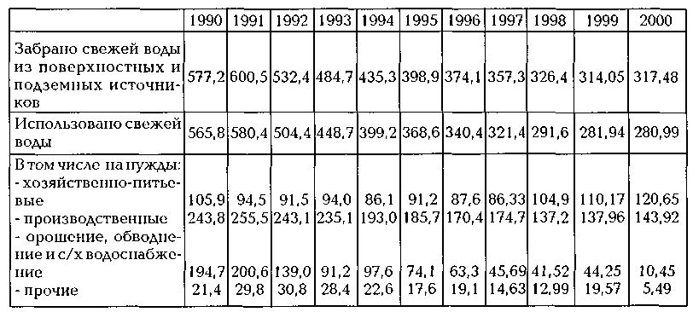

Разница между забранной и использованной водой характеризует потери воды.

Динамика объемов водоотведения, млн. м³.
Сточные воды | 1990 | 1991 | 1992 | 1993 | 1994 | 1995 | 1996 | 1997 | 1998 | 1999 | 2000
Сброшено сточных вод | 324,3 | 336,6 | 354,7 | 349,3 | 294,6 | 288,5 | 273,6 | 282,1 | 246,56 | 243,86 | 248,15
В том числе нормативно чистые, без очистки (после систем охлаждения) | 179,6 | 194,7 | 166,5 | 166,2 | 137,1 | 134,8 | 126,7 | 134,16 | 100,15 | 98,84 | 103,7
Требующие очистки:  - нормативно очищенные на очистных сооружениях  - без очистки  - недостаточно очищенные | 3,2  6,6  134,9 | 2,0  7,5  132,4 | 2,7  21,4  164,1 | 0,6  16,4  166,1 | 0,6  9,54  147,4 | 0,5  10,1  143,1 | 0,5  5,0  141,3 | 0,49  16  131,48 | 0,54  15,26  130,61 | 0,56  14,09  130,37 | 0,51  14,07  130,3
На территории области зарегистрировано более 870 водопользователей. Наибольшие объемы забора свежей воды и сбросов, требующих очистки, производятся предприятиями промышленности и жилищно-коммунального хозяйства. Со сточными водами сбрасываются, в основном, органические вещества, нефтепродукты, азот аммонийный, хлориды, сульфаты, фосфаты, нитраты, нитриты, фенолы, СПАВ, тяжелые металлы, растворители. В водоемы области ежегодно поступают десятки тысяч тонн загрязняющих веществ.
Повышенную экологическую опасность представляют аварийные и залповые сбросы (например, из накопителей неочищенных сточных вод различных производств). Очень опасны сбросы стоков в маловодные водотоки, особенно в засушливые периоды года. Наибольшую опасность представляют сбросы сточных вод в водотоки - источники питьевого водоснабжения - Сурское водохранилище, р. Колышлей и др. Большое негативное влияние на качество воды оказывают ливневые стоки с территорий городов и райцентров области, смывы загрязняющих веществ с сельскохозяйственных угодий, с территорий птицефабрик и сельскохозяйственных ферм. Проблема загрязнения поверхностных вод продолжает оставаться острой. В таких реках, как Сура, Пенза, Труев, Кутля, Ло-мовка, Маис, Сердоба, Атмис, Мокша, в Сурском водохранилище (особенно ниже расположенных на них городов и крупных населенных пунктов) периодически регистрируются превышения предельно допустимых для рыбохозяйственных водоемов норм содержания органических загрязняющих веществ, азота аммонийного, нефтепродуктов, фенолов, железа, марганца, ряда тяжелых металлов. Причиной такой ситуации является, во-первых, отсутствие очистных сооружений ливневой канализации городов и поселков области, во-вторых, высокий процент физического и морального износа действующих очистных сооружений. Так, из 86 имеющихся в области очистных сооружений канализации в проектном режиме работают только 14. Сильное негативное воздействие на работу очистных сооружений оказывают систематические отключения электроэнергии в районах области. Часто электроэнергию в целях экономии отключают сами предприятия.
6) Отходы производства и потребления.
При производстве товаров и услуг в современных ресурсных циклах в среднем в конечную продукцию преобразуется не более 2-7% от объема первичного сырья. Около 20-30% составляют жидкие и газообразные отходы, остальную часть — твердые и пастообразные. Если учесть, что произведенная продукция рано или поздно тоже превращается в отходы производственного или непроизводственного потребления, то получается, что современная техносфера не производит ничего другого, кроме отходов. Отходы техносферы легко вовлекаются в естественные биогеохимические циклы. В связи с этим они представляют основную угрозу экологической безопасности общества.
Согласно статистическим данным на территории области в 2000 году находилось 1134,7 тыс. т. токсичных отходов от производственно-хозяйственной деятельности 118 предприятий и организаций. Основная масса накопленных отходов — 774,5 тыс. т (68%) — переходящий остаток прошлых лет.
В 2000 году на предприятиях образовалось 359,5 тыс. т токсичных отходов (на 113,6 тыс. т, или на 46% больше, чем в 1999 году), при этом на долю чрезвычайно и высоко опасных отходов (1 - й и 2 - й классы опасности) приходится 1,3 % (в 1999 году - 0,7%) от общего объёма отходов.
Уровень использования токсичных отходов увеличился на 13,1%. Для сравнения, в 1999 году на предприятиях вовлекалось в повторный оборот 31,8% образовавшихся за год отходов, а в 2000 году — 44,9%. Полностью было обезврежено 2,2 тыс. т отходов (0,6% от объёма образовавшихся) против 2,6 тыс. т (1,1%) в 1999 году.
Основные поставщики токсичных отходов — предприятия отраслей промышленности (297,1 тыс. т — 83%) и жилкомхоз (38,5 тыс. т — 11%).
Ежегодно на территории области образуется также около 1,8 млн. м³ ТБО (твердые бытовые отходы). Места размещения отходов производства и потребления представляют собой источники постоянной экологической опасности, так как многие загрязняющие вещества могут легко растворяться в воде и переходить из одного агрегатного состояния в другое.
Всего на территории области существует около 100 городских, районных и поселковых свалок, большинство из которых совершенно не обустроены. Стихийные неучтенные свалки есть вблизи каждого населенного пункта.
История стихийно «родившейся» и позже «узаконенной» Пензенской свалки насчитывает около четырёх десятков лет. Место для нее выбрано экологически безграмотно - это бассейн реки Вядь, зелёная зона Пензы. Многие годы территория свалки площадью 150 га использовалась для сжигания отходов. Затем эта практика была строжайше запрещена и организовано послойное захоронение ТБО. Но проблема остаётся и в настоящее время. Свалка, по существу, выполняет функцию «лучшей» из двух «плохих» альтернатив: лучше всё же ТБО захоранивать централизованно, чем по так называемой «овражно-балочной» системе множественных несанкционированных свалок.
Принято считать, что в среднем на одного городского жителя в год приходится около 200 кг ТБО. С учётом того, что сегодня количество пензенцев насчитывает 535 тысяч человек, ежегодно на городскую свалку поступает как минимум 100 тысяч тонн ТБО! Причём в последние годы в связи с нахлынувшим потоком импортных товаров в пластиковой упаковке резко изменился качественный состав отходов. Нередко в общей массе ТБО на свалку поступают и промышленные отходы, негодные аккумуляторы, элементы питания, покрышки, промасленная ветошь и бумага, осадки очистных сооружений, шлаки, пришедшие в негодность медицинские препараты, посуда, необезвреженная тара из-под химикатов и лакокрасочной продукции, строительный мусор, лом полимерных, электротехнических изделий и проч. Вследствие безвыходности ситуации пока допускается приём на свалку для захоронения с ТБО токсичного отхода производства 4-го класса опасности - так называемой «горелой земли» литейных производств, которая способна давать ядовитый водный фильтрат. По имеющимся данным в 2000 году на свалку было вывезено около 20,0 тыс. тонн этих отходов.
Проблема свалки обострена еще и тем обстоятельством, что в нарушение всех норм и правил на её территории в разное время по отдельным решениям органов исполнительной власти 23 предприятия г. Пензы построили здесь свои шламонакопители для хранения токсичных отходов: скопа (ОАО «Маяк»), отходов гальванопроизводств, нефтесодержащих, шлифовальных, лакокрасочных и других отходов производства. (По действующим нормам полигон захоронения токсичных отходов должен удовлетворять ещё более жёстким требованиям, чем полигон ТБО по инженерно-экологической защите, и иметь трёхкилометровую санитарно-защитную зону!) Общая ёмкость шламонакопителей около 250000 куб. м при среднем текущем наполнении в 50%. В их числе три открытых ёмкости для жидких и пастообразных токсичных отходов ОАО «Биосинтез» общим объёмом 225000 куб. м. Санитарно-экологическое состояние накопителей отходов промпредприятий г. Пензы на полигоне ТБО у с. Чемодановки оценивается как неудовлетворительное. В 23 шламонакопителях на сегодняшний день размещено более 200 тыс. тонн токсичных отходов пензенских промпредприятий, где более 15 тыс. тонн - отходы гальванического производства. Ни один накопитель не отвечает современным природоохранным требованиям. Вследствие длительного срока эксплуатации, несоблюдения требования раздельного хранения различных видов отходов, некачественного выполнения гидроизоляции и непроведения ремонтных и инженерно-защитных работ в отдельные шламонакопители проникает вода, не исключается образование вторичных загрязняющих веществ, проникновение фильтрата отходов в грунт и загрязнение атмосферного воздуха.
Таким образом, «проблема свалки» - комплексная. Она представляется целым «клубком» частных технологических, экологических, экономических, социальных, организационно-управленческих проблем, поэтому её решение не может быть простым. Но оно необходимо. Стратегическим его приоритетом должна быть полная консервация и рекультивация свалки с ликвидацией шламонакопителей и обезвреживанием хранящихся в них токсичных отходов. Необходимо строительство мусороперера-батывающих предприятий для ТБО, где должны производиться переработка и обезвреживание общераспространенных видов отходов производства. Однако кардинальному решению проблемы препятствуют сложное социально-экономическое положение г. Пензы и области, стереотипы мышления отдельных руководителей, отсутствие действенной системы экономических стимулов, активной поддержки со стороны органов власти общей компетенции, неразвитость регионального рынка природоохранных работ и услуг.

7) Опасные промышленные объекты и техногенные аварии.
К опасным промышленным объектам относят промышленные предприятия, имеющие технологические запасы токсичных и горючих веществ: хлора, аммиака, концентрированных кислот, растворителей, бензина, природного газа и т. п. К таким же объектам можно отнести накопители сточных вод и жидких отходов, шламонакопители токсичных отходов производства, системы канализации и т. п.
Через территорию области проходят магистральные трубопроводы общей протяженностью свыше 1300 км, по которым под давлением перекачивают нефть, дизтопливо и природный газ. Ежегодно на них происходит 1 - 2 аварии, связанные с разгерметизацией труб. И это не удивительно, поскольку отдельные участки трубопроводов эксплуатируются без замены труб более 30-35 лет при сроках амортизации в 20 лет.
Особую тревогу у населения области вызывают запасы химического оружия, которое предстоит уничтожить к 2012 году в соответствии с международными обязательствами России.
В 1986 году наша область пострадала от аварии на Чернобыльской АЭС. Радионуклидами было загрязнено 9,6% территории региона. За истекший период наблюдается некоторое улучшение состояния загрязненных территорий (период полураспада цезия-137 — 30 лет, радионуклиды мигрируют в грунт и биомассу, рассеиваясь в окружающей среде). Особую тревогу вызывают пожары в лесах, загрязненных радионуклидами, которые приводят к вторичному загрязнению окружающей среды вследствие распространения продуктов горения.

8) Природоохранные программы.
В Российской Федерации действует несколько десятков федеральных программ, нацеленных на решение приоритетнейших экологических проблем. В их числе, прежде всего, следует назвать такие программы, как Федеральная целевая программа (ФЦП), «Охрана лесов от пожаров на 1999-2005 годы», «Оздоровление экологической обстановки на реке Волге и ее притоках, восстановление и предотвращение деградации природных комплексов Волжского бассейна на период до 2010 года», «Леса России», ФЦП по защите населения РФ от воздействия последствий Чернобыльской катастрофы, «Отходы», «Уничтожение запасов химического оружия в РФ», программа развития минерально-сырьевой базы РФ и др. Однако объемы финансирования на реализацию программ и природоохранных мероприятий составляют лишь малую часть от потребности. Достаточно сказать, что в 1999 году в оздоровление окружающей природной среды в РФ из всех источников финансирования было направлено 15,7 млрд. руб., хотя ущерб, причиненный природной среде вследствие ее загрязнения, по оценкам экспертов, составил 456 млрд. руб.
Начиная с 2002 года, большинство из действующих ранее федеральных программ в области охраны окружающей природной среды и природопользования будут объединены в единую федеральную целевую программу «Экология и природные ресурсы России».
В Пензенской области нет комплексной экологической программы. До настоящего времени роль областных экологических программ выполняют:
- план природоохранных мероприятий, утвержденный решением сессии областного Совета народных депутатов и хозяйственных органов от 22.09.89 " О задачах Советов народных депутатов и хозяйственных органов по охране окружающей среды и рациональному использованию природных ресурсов" (морально устаревший);
- план природоохранных мероприятий, утвержденный решением Законодательного Собрания Пензенской области от 13 декабря 1994 г. № 122-6 «Об экологической обстановке в области и путях ее улучшения»;
- Постановление Правительства Пензенской области от 13 мая 1999 г. № 81-пП «О Региональной программе обеспечения населения питьевой водой на 1999-2004 гг.»;
- Постановление Правительства Пензенской области от 16 августа 1999 г. № 361-пП «Об экологической обстановке на спиртзаводах и маслозаводах области»;
- Постановление Правительства Пензенской области от 29.05.2001 г. № 211-пП «О программе «Родники»;
- Постановление Правительства Пензенской области от 9 декабря 2000 г. № 640-пП «О плане действий по сохранению биоразнообразия Пензенской области на 2001-2005 гг.».
Все эти документы разрабатывались при участии Комитета природных ресурсов.
На территории области разработаны и реализуются соответствующими ведомствами отдельные региональные планы природоохранных мероприятий, которые по своему содержанию соответствуют таким федеральным программам, как "Возрождение Волги", «Отходы», "Защита от наводнений и подтопления городов, населенных пунктов, объектов народного хозяйства и ценных земель на территории РФ", "Защита населения РФ от воздействия последствий Чернобыльской катастрофы на 1996-1997 годы и на период до 2000 года", комплекс мероприятий по Пензенской области в рамках Федеральных целевых программ «Охрана лесов от пожаров на 1999-2005 годы» и «Леса России», программа по обеспечению населения г. Пензы и Пензенской области качественной питьевой водой на 1998-2005 годы, программа создания автоматизированной системы ведения государственного земельного кадастра в Пензенской области (1996-2000 гг.), программа мониторинга земель Пензенской области на 1993-1995 гг., утвержденная постановлением Главы администрации от 21.10.93 г. № 442, Комплексная программа повышения плодородия почв Пензенской области на период 1999-2001 гг., Комплексная программа по обеспечению санитарно-эпидемиологического благополучия населения и др. Однако практически все эти программы систематически недофинансируются.
В 2000 году Комитет природных ресурсов по Пензенской области в соответствии с Федеральным Законом «О ратификации Конвенции о биологическом разнообразии» разработал проект Плана действий по сохранению биоразнообразия Пензенской области на 2001-2005 гг., который утвержден постановлением Правительства Пензенской области от 9 декабря 2000 г. № 640-пП.
Совокупность мероприятий, предусмотренных Планом действия по сохранению биоразнообразия в Пензенской области, охватывает практически все основные формы охраны биоразнообразия, а именно:
- территориальную форму сохранения биоразнообразия на ООПТ;
- охрану и воспроизводство редких и исчезающих видов;
- сохранение биоразнообразия в лесном хозяйстве;
- охрану и рациональное использование охотничьих животных;
- сохранение биоразнообразия водных экосистем;
■ сохранение биоразнообразия в сельском хозяйстве. Реализация Плана действий по сохранению биоразнообразия в Пензенской области предполагает формирование региональных подстистем:
- управления сохранением биоразнообразия;
- нормативного правового обеспечения;
- отраслевых планов сохранения биоразнообразия;
- межрегионального сотрудничества в области сохранения биоразнообразия;
- научно-методического и информационного обеспечения сохранения биоразнообразия;
- экономических и финансовых механизмов сохранения биоразнообразия;
- экологического образования и просвещения населения в области сохранения биоразнообразия.
В связи с реорганизацией системы органов государственного управления природопользованием и охраной окружающей среды запланировано на основе вышеназванных документов сформировать единую комплексную программу Пензенской области по рациональному природопользованию, охране окружающей среды и обеспечению экологической безопасности на среднесрочный период, в которую в том числе включить разделы, соответствующие федеральным целевым программам.

9) Реализация практических природоохранных мероприятий.
В соответствии с Законом РСФСР «Об охране окружающей природной среды» каждый природопользователь обязан в процессе своей основной хозяйственной деятельности участвовать и в реализации природоохранных мероприятий. Они включают соблюдение действующих природоохранных требований, нормативов, снижение потребления, рациональное использование и восстановление природных ресурсов, обеспечение экологической безопасности.
Так, в прикладной экологии исторически сформировалось три направления в предотвращении негативных техногенных воздействий на природу.
- «Разбавление» выбрасываемых и сбрасываемых загрязняющих веществ естественными биосферными потоками вещества и энергии. Это достигается улучшением рассеяния выбрасываемых газов в атмосфере за счет увеличения высоты труб, установкой рассеивателей на выпусках сточных вод и т. п.
- Вынос экологически опасных производств за пределы селитебных территорий и создание санитарно-защитных зон.
- Улавливание загрязняющих веществ на их выходе из технологических процессов.
В последние годы практическим опытом большинства развитых стран была доказана экологическая и экономическая неэффективность всех трех вышеуказанных подходов к решению экологических проблем. В качестве альтернативы активно воплощается в жизнь идея «чистого производства». Согласно ей внедряемые технологии должны изначально проектироваться таким образом, чтобы негативное воздействие на окружающую природную среду было сведено к минимуму благодаря организации максимально замкнутых вещественно-энергетических циклов. При планировании и организации выпуска любого вида продукции необходимо обеспечивать соблюдение природоохранных требований на каждом этапе: проектирование — производство — эксплуатация (потребление) — выход из эксплуатации. Только при таком подходе может быть достигнут оптимальный компромисс между экологическими и экономическими интересами общества.
Однако в связи с социально-экономическими трудностями переходного периода пока большинство из реализуемых на территории нашей области природоохранных мероприятий выполняется в рамках первых трех из вышеуказанных направлений. Основные источники их финансирования — средства, собираемые в областной бюджет по природно-ресурсным платежам, и собственные средства предприятий – природопользователей.
Планирование мероприятий, реализуемых Комитетом природных ресурсов, осуществляется ежегодно при формировании смет использования средств, поступающих по платежам за природопользование и загрязнение окружающей природной среды. Одним из приоритетных направлений деятельности Комитета является обеспечение экологической безопасности при обращении с отходами. Они, в первую очередь, связаны с необходимостью обустройства действующих свалок и строительством новых полигонов твердых бытовых отходов (ТБО). Эти работы сегодня, в основном, финансируются только из средств «природно-ресурсных» платежей, и поэтому их выполнение ведется крайне медленными темпами.
В 2000 году, как и в прошлые годы, продолжалось строительство новых и реконструкция существующих объектов водоохранного и водохозяйственного назначения: очистных сооружений, канализационных коллекторов, гидротехнических сооружений. Кроме того, природоохранные мероприятия реализуются и в таких направлениях, как обустройство родников и ремонт артскважин, ликвидация несанкционированных свалок, перевод автотранспорта на газ, монтаж пылегазоулавливающего оборудования на отдельных предприятиях г. Пензы и области, перевод котельных на газ, зарыбление водоемов, инвентаризация памятников природы, экологическое воспитание и пропаганда и пр.
Эффективность реализации природоохранных мероприятий предприятиями-природопользователями оценивается по величине потенциально наносимого ущерба окружающей природной среде, который удается предотвратить.
Реализуемых объемов практических природоохранных мероприятий еще недостаточно для обеспечения гарантированной экологической безопасности. Главной причиной такой ситуации остается дефицит бюджетных средств, в том числе «природно-ресурсных», а также сложное экономическое положение большинства природопользователей.
Дело в том, что тяжелое социально-экономическое положение области само по себе способствует преобладанию в общественном сознании основной части населения и лиц, принимающих решения, узковедомственных и даже личных интересов. Этому также способствует недостаточно высокий уровень экологической культуры. Возникает реальная угроза, что отдельные юридические и физические лица будут стремиться к решению своих социально-экономических проблем за счет усиления хищнической эксплуатации природных ресурсов и невыполнения требований экологической безопасности. Все это неизбежно вызовет повышение уровня экологических правонарушений. Это обстоятельство усиливается безразличием основной части населения к экологическим проблемам. Ярким свидетельством такого явления служит разобщенность «зеленого» общественного движения, наблюдающаяся в последние годы. Поэтому сегодня в деле обеспечения экологической безопасности одной из приоритетных задач является повышение уровня экологической культуры руководителей и природоохранных служб предприятий.

Экологический мониторинг
С 1993 года в России начаты работы по созданию Единой Государственной системы экологического мониторинга (ЕГСЭМ) и ее территориальных подсистем (ТПЕГСЭМ). На федеральном и территориальном уровнях предполагается создание соответствующих информационно-аналитических центров ЕГСЭМ — ФИАЦ и ТИАЦ. Создание ЕГСЭМ планируется для информационно-аналитического обеспечения управления экологической безопасностью. Однако в то время, как в Курганской, Калужской, Амурской, Челябинской, Пермской, Оренбургской областях, в Мордовии и т. д. подсистемы ЕГСЭМ активно внедряются, на территории Пензенской области территориальная программа ее создания пока отсутствует. Система мониторинга области продолжает иметь ведомственно-отраслевой характер.
Пензенский центр по гидрометеорологии производит систематический контроль качества атмосферного воздуха в г. Пензе на четырех стационарных постах по 4-8 показателям, контроль качества поверхностных вод на 14 контрольных створах пяти водотоков области (включая Сурское водохранилище) по полной и малой программам, контроль качества атмосферных осадков. Вследствие сложного финансово-экономического положения центра объемы его работ неуклонно сокращаются из года в год. Информация обобщается в г. Самаре.
Областной центр Госсанэпиднадзора осуществляет контроль качества питьевой воды, подаваемой населению по сетям коммунальных и ведомственных трубопроводов, контроль качества окружающей среды селитебных и рабочих зон, продуктов питания, производит анализ заболеваемости населения. В целях реализации Постановления Правительства Российской Федерации № 1146 от 06.10.94 года «Об утверждении Положения о социально-гигиеническом мониторинге» в Центре Госсанэпиднадзора в Пензенской области приказом № 61/К от 11.08.97 года было создано отделение социально-гигиенического мониторинга, а в 1999 году и отдел социально-гигиенического мониторинга. Принято Постановление Правительства Пензенской области об организации и развитии на территории области системы социально-гигиенического мониторинга и определены пути реализации первого и второго этапов развития СГМ. На сегодняшний день сформирован основной фонд показателей соматической заболеваемости и факторов среды обитания с 1991 года и разработана областная программа их анализа.
Областной комитет по земельным ресурсам в рамках программы мониторинга земель Пензенской области осуществляет контроль за состоянием и использованием земельных и почвенных ресурсов области. Программа мониторинга земель Пензенской области на 1993-1995 гг. была утверждена постановлением Главы администрации от 21.10.93 г. № 442. Во исполнение данной программы в области создана сеть из пятнадцати стационарных ключевых участков для наблюдения за негативными процессами земельного фонда области. Участки расположены в четырнадцати административных районах, на территории пятнадцати сельскохозяйственных предприятий. Наблюдения осуществляются центром агрохимической службы "Пензенский" по основным агротехническим показателям, тяжелым металлам и радионуклидам.
Для решения вышеназванных задач и во исполнение постановления Правительства Российской Федерации от 3 августа 1996 г. № 932 «Об утверждении федеральной целевой программы «Создание автоматизированной системы ведения государственного земельного кадастра» областным комитетом разработана и постановлением Главы администрации области от 26.12.96 г. № 1206 утверждена Программа создания автоматизированной системы ведения государственного земельного кадастра в Пензенской области (1996-2000 гг.).
Комитет природных ресурсов по Пензенской области осуществляет контроль за использованием и охраной ресурсов недр, водных, лесных и других видов природных ресурсов, Пензенское областное охотуправление, соответственно, за состоянием и численностью охотничьепромысловыхживотных (в том числе методом авиаучёта), Пензенская областная инспекция рыбоохраны - водных биоресурсов.
Основными задачами Пензенского филиала ФГУ СИАК по Приволжскому региону (ранее — специнспекция при Госкомэкологии области) являются: осуществление систематического контроля за источниками загрязнения окружающей среды (соблюдением предприятиями-приро-допользователями нормативов ПДС и ПДВ); обеспечение необходимой аналитической информацией при осуществлении государственного контроля за источниками загрязнения природной среды и соблюдением природопользователями природоохранного законодательства; контроль за достоверностью данных, получаемых лабораториями по исследованию сточных вод и промышленных выбросов на промышленных и сельскохозяйственных объектах.
Определенная работа в части экологического мониторинга в инициативном порядке на территории области проводится научными и учебными организациями г. Пензы и области. В последние годы ряд общеобразовательных учреждений г. Пензы и области включили практические мониторинговые исследования в основные и факультативные курсы учебного процесса.
Экологический мониторинг на территории госзаповедника «Приволжская лесостепь» производится учеными этого учреждения, г. Пензы и других городов.
В процессе проведения мониторинговых работ на территории области используется утвержденное и действующее в соответствующих ведомствах и на территории России нормативно-методическое обеспечение, утвержденные нормативы воздействий предприятий на окружающую природную среду (ПДВ, ПДС, ВСВ, ВСС, РСВП и др.) и санитарно-гигиенические нормативы (ПДК, ПДУ). Исследования, посвященные конкретно изучению экологической емкости территорий и разработке региональных ПДЭН, в рамках мониторинга не производились.
Информация, получаемая в процессе мониторинга, анализируется и хранится соответствующими ведомствами, обобщается в ходе ежегодных работ по составлению ведомственных докладов. Единые базы данных совместного доступа отсутствуют.
Обмен информацией, полученной в результате проведения мониторинга, производится в порядке соответствующих официальных запросов, распространение информации осуществляется и через средства массовой информации. Форсмажорные данные передаются экстренным путем в соответствии с установленным порядком информационного обмена в случаях ЧС.

Приложение

Основные исторические и культурные объекты Пензенской области
На территории области находится более 100 памятников истории и культуры. Сохранились памятники садово-паркового искусства, относящихся к 18-19 векам.
На юго-западе области расположен Государственный музей-заповедник первой половины 19 века «Тарханы», где прошли детские годы М.Ю.Лермонтова. В области находится музей-усадьба В.Г.Белинского – один из лучших литературных музеев страны. В родовой усадьбе А.Н.Радищева расположен его мемориальный музей.
У любителей старины вызывает интерес действующая Рождественская церковь 1724 года в селе Аблязово, Троице – Сканов монастырь 17 века, уникальный пещерный комплекс протяженностью превосходит пещеры Киево-Печерской Лавры, созданный монахами.

Кузнецк
Кузнецк, город в Пензенской области. Расположен на реке Труев (приток реки Сура). Железнодорожная станция на линии Пенза-Сызрань. Население 100 тысяч жителей. Второй (после Пензы) по населению город области. Герб Кузнецка был принят 3 марта 2000 года. Его основой стал исторический герб города утвержденный 23 августа 1781 года. В красном поле серебряная наковальня на золотой опоре, сопровождаемая вверху переплетенными серебряными клещами и молотком, «понеже сей город наполнен кузнецами, от которого рукоделия и имя свое получил».
История Кузнецка восходит к 1699 году, когда родственник и сподвижник Петра боярин В.Ф. Нарышкин основал на месте будущего города село Нарышкино. До 1780 года поселение состояло из дворовых крестьян, среди которых некоторые занимались кузнечным промыслом. Статус города Кузнецк получил в 1780 году после крестьянской войны под руководством Емельяна Пугачева.
В 1852 г. В городе имелись: мужской монастырь, 5 православных церквей,5 мельниц, тюрьма, 2 гостиницы, 68 мелких заводов, пороховой погреб, 4 мужских и 2 женских училища.
Экономическое значение Кузнецка усилилось после проведения железной дороги. В начале 20 века в городе действовали 52 предприятия, из них наиболее крупными были металлообрабатывающий завод, химический завод, суконная и канатная фабрики, овчинная фабрика, завод первичной обработки кожевенного сырья, пищекомбинат, обувная фабрика, зеркально-мебельная артель, гончарная артель, валяльная артель. В 1921 году основан краеведческий музей.
В настоящее время это второй по промышленному значению город области. Завод приборов и конденсаторов, текстильное машиностроение, полимерного машиностроения, авторемонтный, кожевенная и обувная фабрики, швейная и валяльно-меховая фабрики, мебельный, мясной и молочный комбинаты. В Кузнецке имеются: техникум электронных приборов, зооветеринарный, медицинский, педагогический колледжи, музыкальное училище.
Заречный (Пенза - 19)
Основан в 1954 году в связи с созданием крупного оборонного комплекса на этой территории. Относится к числу закрытых административно-территориальных образований. Площадь более 30 кв. км, население более 65 тыс. человек. Город специализируется на выпуске сложных наукоемких электромеханических радиотехнических приборов и систем высокого класса. В 1977 году на базе завода создан научно-исследовательский институт физических приборов и конструкторский институт радиоэлектронной техники, занимающихся разработкой технических средств охраны объектов различного назначения. В Заречном имеются 17 общеобразовательных школ, промышленный колледж, 6 учреждений дополнительного образования, 17 дошкольных учреждений, училище искусств, краеведческий музей.

Сурск
Город Сурск, Городищенского района, основан в 1953 году. С 1860 года до этого времени был поселком Никольский Хутор. Находится близ железнодорожной станции Асеевская. Город расположен на левом берегу реки Сура, в 92 км от Пензы. Население 7,5 тыс. человек.(2005).
Экономика:
Суконный комбинат ОАО «Сурская мануфактура», Спиртовой завод, Литейно-механический завод

